Universidad Tecnológica de Panamá

Facultad de Ingeniería de Sistemas Computacionales

Licenciatura en Ingeniería de Sistemas de Información

Departamento de Sistemas de Información, Control y Evaluación de Recursos Informáticos

Sistemas de Bases de Datos II

Equipo #1

Proyecto Final: “Implementación de Programación Almacenada para Base de Datos diseñada previamente”

Facilitador:

Ing. Henry Lezcano

Integrantes:

Aguilar, Milagros 3-740-771

Atencio, Anel 8-950-868

Márquez, Paola 8-949-1108

Rojas, Reynaldo 8-950-792

Grupo:

1IF131

II Semestre, 2020

**TABLA DE CONTENIDO**

**INTRODUCCIÓN** 2

**Misión de la Base de Datos** 3

**Objetivos de la misión de la Base de Datos:** 3

**Definición del Proyecto** 4

**a.****Ámbito** 4

**b.****Alcance o límites** 5

**Análisis de Requerimientos** 5

**DIAGRAMA ENTIDAD-RELACIÓN** 8

**MODELO LÓGICO** 9

**MODELO LÓGICO DEVELOPER** 10

**MODELO FÍSICO** 11

**ANEXO** 36

**CONCLUSIÓN** 60

# **INTRODUCCIÓN**

A lo largo de la historia, la humanidad ha afrontado epidemias de diversas magnitudes, algunas devastadoras, como la llamada plaga de Atenas, en el año 430 a.C., en plena Segunda Guerra del Peloponeso. No se conoce la naturaleza de la plaga, pero según el historiador Tucídides, que la contrajo y sobrevivió, la ciudad de Pericles tardó 50 años en recuperarse y, durante esa época, la desesperanza fue tal que sus habitantes perdieron la fe en los dioses y en las leyes ante una inminente muerte. Según Tucídides, la plaga vino de Etiopía y pasó luego a Egipto, Libia y Grecia. Incluso los espartanos que asediaban Atenas se retiraron por el temor a la epidemia.

Los coronavirus son una extensa familia de virus que pueden causar enfermedades tanto en animales como en humanos. En los humanos, se sabe que varios coronavirus causan infecciones respiratorias que pueden ir desde el resfriado común hasta enfermedades más graves como el síndrome respiratorio de Oriente Medio (MERS) y el síndrome respiratorio agudo severo (SRAS). El coronavirus que se ha descubierto más recientemente causa la enfermedad por coronavirus COVID-19. La COVID-19 es la enfermedad infecciosa causada por el coronavirus que se ha descubierto más recientemente. Tanto el nuevo virus como la enfermedad eran desconocidos antes de que estallara el brote en Wuhan (China) en diciembre de 2019.

La pandemia de coronavirus COVID-19 es la crisis de salud global que define nuestro tiempo y el mayor desafío que hemos enfrentado desde la Segunda Guerra Mundial. Desde que su aparición en Asia a finales del año pasado, el virus ha llegado a cada continente, excepto a la Antártida. Los casos aumentan a diario en África, las Américas, y Europa.

Las herramientas que están más cercanas a tratar de resolver los problemas causados por este virus son las ecuaciones diferenciales y los modelos estocásticos, pero también la teoría de juegos, big data, machine learning y, en general, el análisis de datos juega ya un papel relevante, especialmente cuando queremos incluir los aspectos de las conductas sociales.

# **Misión de la Base de Datos**

Organizar correctamente la información de los pacientes infectados, con el fin de automatizar los procesos que se realizan diariamente en los hospitales del país.

# **Objetivos de la misión de la Base de Datos:**

**Objetivo General**

Proporcionar a los usuarios finales una visión abstracta de los datos acerca de los infectados por COVID-19 que existen en el país para así poder manejarlos y organizarlos de una manera más sencilla y con gran velocidad de respuesta.

**Objetivos Específicos**

* Servir de ayuda para el registro de casos de COVID-19 del país y todo lo necesario para un mayor control y realizar informes cada cierto tiempo.
* Poder tener un mejor control sobre los cuidados y seguimientos que se le realizarán a cada paciente, dependiendo de si se encuentra en el hospital o en aislamiento domiciliario.
* Dar a conocer en qué hospital están atendiendo a cada paciente y en qué sala se encuentra este para una mayor organización y para tener en cuenta en qué hospital pueden seguir admitiendo pacientes y qué cantidad de salas se encuentran disponibles para este fin.

# **Definición del Proyecto**

1. **Ámbito**

Los centros de salud, hospitales y demás instituciones se encuentran conscientes de que en estos momentos en los que se está viviendo una situación que nunca antes había ocurrido, es necesario realizar la mayor cantidad de pruebas posibles a todos los pacientes que se presentan con síntomas y proporcionar los resultados de manera rápida para así poder colocar a las personas que lo requieran en aislamiento dentro de sus hogares, o en casos más graves, atender a la mayor cantidad de pacientes posibles dentro del hospital, para que en el mejor de los casos, puedan tener una pronta recuperación y haya espacio para ofrecer una atención de calidad a cada uno de los nuevos pacientes.

Para tener un mejor control dentro de esta problemática, es necesario contar con una base de datos que identifique a los pacientes que se registran tanto para hacerse las pruebas como para internarse en el hospital, debido a que así se cuenta con información verídica acerca de cómo van aumentando los casos de infectados día tras día, qué tantas personas se recuperan y qué tantas no logran sobrevivir al Covid-19.

Esto ayudará a automatizar el trabajo que se encuentran realizando muchas personas para proporcionar los datos y la información correcta a toda la población, y ayudará a contar con un mejor orden y organización, además de que será mucho más fácil y rápido compartir estos datos a nivel interno en los centros de salud y hospitales.

1. **Alcance o límites**

* La base de datos solo es para el registro de infectados de nuestro país (Panamá).
* Sólo se registrarán los datos de pacientes infectados por COVID-19 confirmados.

# **Análisis de Requerimientos**

Para el análisis de los requerimientos necesarios para crear la base de datos utilizamos la técnica de investigación. Esta técnica nos pareció la más adecuada ya que nos parecía que investigar acerca del problema actual en las distintas páginas web o mediante las noticias nacionales, nos hacía ver cómo se iban relacionando los datos y cuáles eran los datos de más importancia que eran necesarios tener a mano en todo momento. Este método nos ayudó también ya que pudimos ser capaces de investigar cómo otros países estaban tratando los datos relacionados con las personas, siendo capaces de poder tener un control de la situación, por lo que mediante la investigación fuimos capaces de ver cuáles eran las medidas de administración de datos de las personas infectadas que ellos utilizaban y que nos serían muy útiles a la hora de desarrollar nuestra base de datos.

Mediante la investigación y el estudio del funcionamiento de la situación actual, se llegó a la conclusión de que los principales datos que son necesarios para la creación de esta base de datos son los siguientes:

* **Provincia**: Es necesario conocer la provincia en la cual se encuentran las personas que están infectadas con el virus para así poder llevar un control a escala nacional.
* **Distrito**: El conocer la cantidad de personas infectadas en cada distrito permite que las autoridades responsables puedan conocer con exactitud la situación de este para así poder tomar medidas para controlar la expansión del virus.
  + - **Corregimiento**: sabiendo el corregimiento en el que se encuentran las personas infectadas permite que se tenga un control más preciso por parte de las autoridades para así poder tomar decisiones adecuadas y mantener un control en estas zonas, aplicando medidas de seguridad y sanidad adecuadas para cada una de estas.
    - **Domicilio**: Es necesario saber dónde vive cada persona que está infectada para así poder llevar un control total y saber a su vez con cuantas personas se puede relacionar el infectado. Es preciso conocer la dirección del domicilio y cuántas personas viven en este.
    - **Persona**: Lo más importante en esta base de datos es saber qué persona está infectada ya que esta es la base para llevar un control preciso de la expansión del virus en el país. Se debe conocer la cédula, nombre, apellido y teléfono de la persona
    - **Enfermedades Previas**: Un dato importante para conocer la situación de las personas infectadas, es saber si estas cuentan con enfermedades previas porque con esto se puede realizar tratamientos distintos para cada persona.
    - **Sala**: Es necesario saber en qué sala está internado un paciente ya que así se tiene un control preciso del estado del infectado. Es importante conocer el número de camas que la sala posee y el piso del hospital en la que se encuentra.
    - **Hospital:** El hospital en el que se encuentra una persona infectada es relevante ya que así se mantiene un orden y a su vez son útiles para conocer la situación del hospital. Conocer el nombre, teléfono y dirección de este es muy importante.
    - **Doctor**: Los doctores encargados de realizar las distintas pruebas y llevar el control de los pacientes son importantes para esta base de daros, ya que así se puede conocer qué doctor está realizando las distintas pruebas y análisis de los pacientes. Se debe conocer la cédula, nombre y apellido de cada doctor que se encuentre laborando.
    - **Prueba**: Este dato es necesario para conocer con seguridad si una persona está infectada o no del virus. Es importante conocer el resultado de la prueba, y los síntomas que presentaba la persona.

**Cómo utilizar o generar los datos**

* + - **Provincia**: Este dato se genera al conocer el distrito en el que vive la persona infectada.
    - **Distrito**: Este dato se genera al conocer el corregimiento en el que se encuentra el domicilio de la persona infectada.
    - **Corregimiento**: Este dato se genera a partir de la localización del domicilio de la persona, sabiendo en que calle o barrio esta vive.
    - **Domicilio**: Este dato se genera al hablar con la persona infectada y tomar su información personal.
    - **Persona**: Este dato se genera a medida que más personas se vayan realizando pruebas para conocer si poseen el virus o no.
    - **Enfermedades Previas**: Este dato se genera al hablar con la persona infectada y tomar su información personal.
    - **Sala**: Este dato se genera al saber en qué situación de salud se encuentra la persona infectada y el hospital al que fue llevado.
    - **Hospital:** Este dato se genera al conocer en qué sala se ha trasladado la persona infectada.
    - **Doctor**: Este dato se obtiene al hablar con el administrador del hospital y que nos informe de la lista de doctores disponibles en el hospital.
    - **Prueba**: Este dato se obtiene una vez que la persona decide ir al hospital y que ahí los doctores le realicen la prueba.

# **Diagrama Descripción generada automáticamenteDIAGRAMA ENTIDAD-RELACIÓN**

# **Diagrama, Dibujo de ingeniería Descripción generada automáticamenteMODELO LÓGICO**

# **MODELO LÓGICO DEVELOPER**

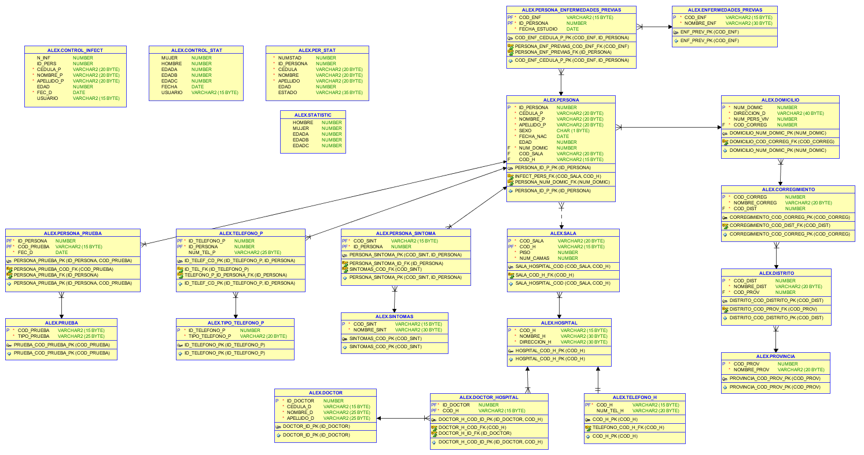

# **MODELO FÍSICO**

**--TABLAS**

create table Enfermedades_previas (

Cod_enf varchar2 (15),

constraint Enf_prev_pk primary key (Cod_enf),

nombre_enf varchar2 (30) not null

);

create table Prueba(

Cod_prueba varchar2 (15),

constraint Prueba_Cod_prueba_pk primary key (Cod_prueba),

tipo_prueba varchar2 (25) not null

);

create table Hospital(

Cod_h varchar2 (15),

constraint Hospital_Cod_h_pk primary key (Cod_h),

nombre_h varchar2 (30) not null,

direccion_h varchar2 (30) not null

);

create table Doctor(

id_doctor number,

Cedula_d varchar2 (15) not null,

constraint Doctor_id_pk primary key (id_doctor),

nombre_d varchar2 (25) not null,

apellido_d varchar2 (25) not null

);

create table Sintomas (

Cod_sint varchar2 (15),

constraint Sintomas_cod_pk primary key (Cod_sint),

nombre_sint varchar2 (30) not null

);

create table Provincia (

Cod_prov number,

constraint Provincia_Cod_prov_pk primary key (Cod_prov),

nombre_prov varchar2 (20) not null

);

create table Distrito(

Cod_dist number,

constraint Distrito_Cod_distrito_pk primary key (Cod_dist),

nombre_dist varchar2 (20) not null,

Cod_prov number not null,

constraint Distrito_Cod_prov_fk foreign key (Cod_prov) references Provincia (Cod_prov)

);

create table Corregimiento(

Cod_correg number,

constraint Corregimiento_Cod_correg_pk primary key (Cod_correg),

nombre_correg varchar2 (20) not null,

Cod_dist number not null,

constraint Corregimiento_Cod_dist_fk foreign key (Cod_dist) references Distrito (Cod_dist)

);

create table Domicilio (

Num_domic number,

constraint Domicilio_Num_domic_pk primary key (Num_domic),

direccion_d varchar2 (40) not null,

num_pers_viv number not null,

Cod_correg number not null,

constraint Domicilio_Cod_correg_fk foreign key (Cod_correg) references Corregimiento (Cod_correg)

);

create table Sala(

Cod_sala varchar2 (20),

Cod_h varchar2 (15),

constraint Sala_Cod_h_fk foreign key (Cod_h) references Hospital (Cod_h),

constraint Sala_Hospital_cod primary key (Cod_sala, Cod_h),

piso number not null,

num_camas number not null

);

create table Persona(

id_persona number,

Cedula_p varchar2 (20) not null,

constraint Persona_id_p_pk primary key (id_persona),

nombre_p varchar2 (20) not null,

apellido_p varchar2 (20) not null,

sexo char not null,

fecha_nac date not null,

edad number,

Num_domic number not null,

constraint Persona_Num_domic_fk foreign key (Num_domic) references Domicilio (Num_domic),

Cod_sala varchar2 (20),

Cod_h varchar2 (15),

constraint infect_pers_fk foreign key (Cod_sala, Cod_h) references Sala (Cod_sala, Cod_h)

);

create table Doctor_Hospital (

id_doctor number,

constraint Doctor_h_id_fk foreign key (id_doctor) references Doctor (id_doctor),

Cod_h varchar2 (15),

constraint Doctor_h_cod_fk foreign key (Cod_h) references Hospital (Cod_h),

constraint Doctor_h_cod_id_pk primary key (id_doctor, Cod_h)

);

create table Persona_Sintoma(

Cod_sint varchar2 (15),

constraint Sintomas_cod_fk foreign key (Cod_sint) references Sintomas (Cod_sint),

id_persona number,

constraint Persona_Sintoma_id_fk foreign key (id_persona) references Persona (id_persona),

constraint Persona_sintoma_pk primary key (Cod_sint, id_persona)

);

create table Persona_Enfermedades_Previas(

Cod_enf varchar2 (15) not null,

constraint Persona_Enf_Previas_Cod_enf_fk foreign key (Cod_enf) references Enfermedades_previas (Cod_enf),

id_persona number not null,

constraint Persona_Enf_Previas_fk foreign key (id_persona) references Persona (id_persona),

constraint Cod_enf_Cedula_p_pk primary key (Cod_enf, id_persona),

fecha_estudio date not null

);

create table Persona_Prueba(

id_persona number,

constraint Persona_prueba_fk foreign key (id_persona) references Persona (id_persona),

Cod_prueba varchar2 (15),

constraint Persona_Prueba_cod_fk foreign key (Cod_prueba) references Prueba (Cod_prueba),

constraint Persona_prueba_pk primary key (id_persona, Cod_prueba),

fec_d date not null

);

create table Telefono_h(

Cod_h varchar2(15),

constraint Telefono_Cod_h_fk foreign key (Cod_h)

references Hospital (Cod_h),

constraint cod_h_pk primary key (Cod_h),

num_tel_h varchar2 (20)

);

create table Tipo_Telefono_p (

ID_telefono_p number not null,

tipo_telefono_p varchar2 (20) not null,

constraint ID_telefono_pk primary key (ID_telefono_p)

);

create table Telefono_p(

ID_telefono_p number not null,

id_persona number,

constraint ID_tel_fk foreign key (ID_telefono_p)

references Tipo_Telefono_p (ID_telefono_p),

constraint Telefono_p_id_persona_fk foreign key (id_persona)

references Persona (id_persona),

constraint ID_telef_cd_pk primary key (ID_telefono_p, id_persona),

num_tel_p varchar2(25)

);

create table per_stat(

numstad number not null,

id_persona number not null,

cedula varchar2(20) not null,

nombre varchar2(20) not null,

apellido varchar2(20) not null,

edad number,

estado varchar2(35)

);

Create table Control_Infect(

N_inf number,

Id_pers number,

cedula_p varchar2 (20) not null,

nombre_p varchar2 (20) not null,

apellido_p varchar2 (20) not null,

edad number,

fec_d date not null,

usuario varchar2(15)

);

create table statistic(

hombre number,

mujer number,

edada number,

edadb number,

edadc number

);

Create table Control_stat(

mujer number,

hombre number,

edada number,

edadb number,

edadc number,

fecha date,

usuario varchar2(15)

);

**--SECUENCIAS**

CREATE SEQUENCE seq_doc

START WITH 1

INCREMENT BY 1;

CREATE SEQUENCE seq_pers

START WITH 1

INCREMENT BY 1;

create sequence trig_per

start with 1

increment by 1;

create sequence trig_stad

start with 1

increment by 1;

create sequence stat

start with 1

increment by 1;

**--FUNCIONES**

**/* Funcion que calcula la edad de los pacientes*/**

CREATE OR REPLACE FUNCTION calc_edad (fecha_nac PERSONA.fecha_nac%TYPE)

RETURN NUMBER AS

BEGIN

RETURN FLOOR (months_between (sysdate, fecha_nac)/12);

END calc_edad;

/

**/* Funcion que calcula el porcentaje de pacientes que son hombres*/**

CREATE OR REPLACE FUNCTION stat_male

RETURN NUMBER AS

v_hom NUMBER;

v_total NUMBER;

v_resp NUMBER;

BEGIN

SELECT count(sexo) INTO v_hom FROM Persona

WHERE sexo='M';

SELECT count(sexo) INTO v_total FROM Persona;

v_resp:=(v_hom/v_total)*100;

RETURN v_resp;

END stat_male;

/

**/* Funcion que calcula el porcentaje de pacientes que son mujeres*/**

CREATE OR REPLACE FUNCTION stat_female

RETURN NUMBER AS

v_muj NUMBER;

v_total NUMBER;

v_resp NUMBER;

BEGIN

SELECT count(sexo) INTO v_muj FROM Persona

WHERE sexo='F';

SELECT count(sexo) INTO v_total FROM Persona;

v_resp:=(v_muj/v_total)*100;

RETURN v_resp;

END stat_female;

/

**/* Funcion que calcula el tipo de riesgo en los pacientes segun su edad*/**

CREATE OR REPLACE FUNCTION population(

p_edad persona.edad%TYPE)

RETURN VARCHAR2 AS

BEGIN

IF p_edad>=60 THEN

RETURN 'Riesgo Alto';

ELSIF p_edad >=30 THEN

RETURN 'Riesgo Regular';

ELSE

RETURN 'Riesgo Bajo';

END IF;

END population;

/

**/* Funcion que calcula el porcentaje de pacientes entre 30 y 60 años*/**

CREATE OR REPLACE FUNCTION stat_edadb

RETURN NUMBER AS

v_edadc NUMBER;

v_total NUMBER;

v_resp NUMBER;

BEGIN

SELECT count(edad) INTO v_edadc FROM Persona

WHERE edad>=30 AND edad<60;

SELECT count(*) INTO v_total FROM Persona;

v_resp:=(v_edadc/v_total)*100;

RETURN v_resp;

END stat_edadb;

/

**/* Funcion** **que calcula el porcentaje de pacientes menores a 30 años*/**

CREATE OR REPLACE FUNCTION stat_edadc

RETURN NUMBER AS

v_edadc NUMBER;

v_total NUMBER;

v_resp NUMBER;

BEGIN

SELECT count(edad) INTO v_edadc FROM Persona

WHERE edad<30;

SELECT count(id_persona) INTO v_total FROM Persona;

v_resp:=(v_edadc/v_total)*100;

RETURN v_resp;

END stat_edadc;

/

**/* Funcion** **que calcula el porcentaje de pacientes mayores de 60 años*/**

CREATE OR REPLACE FUNCTION stat_edada

RETURN NUMBER AS

v_edadc NUMBER;

v_total NUMBER;

v_resp NUMBER;

BEGIN

SELECT count(edad) INTO v_edadc FROM Persona

WHERE edad>=60;

SELECT count(id_persona) INTO v_total FROM Persona;

v_resp:=(v_edadc/v_total)*100;

RETURN v_resp;

END stat_edada;

/

**--TRIGGERS**

**/* Trigger que registra un control de infectados al ser ingresados en la BD*/**

CREATE OR REPLACE TRIGGER per_pac

BEFORE UPDATE OR DELETE OR INSERT ON Persona

FOR EACH ROW

DECLARE

v_Control CHAR(1);

BEGIN

IF UPDATING THEN

v_Control := 'U';

INSERT INTO Control_Infect (n_inf, id_pers, cedula_p, nombre_p, apellido_p, edad, fec_d, usuario)

VALUES (trig_per.nextval, :NEW.id_persona, :NEW.cedula_p, :NEW.nombre_p, :new.apellido_p, :new.edad, sysdate, user);

ELSIF INSERTING THEN

v_Control := 'I';

INSERT INTO Control_Infect (n_inf, id_pers, cedula_p, nombre_p, apellido_p, edad, fec_d, usuario)

VALUES (trig_per.nextval, :NEW.id_persona, :NEW.cedula_p, :NEW.nombre_p, :new.apellido_p, :new.edad, sysdate, user);

ELSIF DELETING THEN

v_Control := 'D';

INSERT INTO Control_Infect (n_inf, id_pers, cedula_p, nombre_p, apellido_p, edad, fec_d, usuario)

VALUES (trig_per.nextval, :NEW.id_persona, :NEW.cedula_p, :NEW.nombre_p, :new.apellido_p, :new.edad, sysdate, user);

END IF;

END per_pac;

/

**/* Trigger que tiene un control entre los porcentajes segun sexo y edad de los pacientes*/**

CREATE OR REPLACE TRIGGER upd_static

BEFORE INSERT OR UPDATE ON Statistic

FOR EACH ROW

DECLARE

v_Control CHAR(1);

BEGIN

IF UPDATING THEN

v_Control := 'U';

INSERT INTO control_stat

values (:NEW.mujer, :NEW.hombre, :NEW.edada, :NEW.edadb, :NEW.edadc, sysdate, user);

ELSIF INSERTING THEN

v_Control := 'I';

INSERT INTO control_stat

values (:NEW.mujer, :NEW.hombre, :NEW.edada, :NEW.edadb, :NEW.edadc, sysdate, user);

END IF;

END upd_static;

/

**--PROCEDIMIENTOS**

**/* Procedimiento de insercion en tabla enfermedades previas*/**

CREATE OR REPLACE PROCEDURE add_enfermedad (

p_code enfermedades_previas.cod_enf%TYPE,

p_nombrenf enfermedades_previas.nombre_enf%TYPE

) AS

BEGIN

INSERT INTO Enfermedades_previas (cod_enf, nombre_enf)

values (p_code, p_nombrenf);

EXCEPTION

WHEN NO_DATA_FOUND THEN

DBMS_OUTPUT.PUT_LINE ('No se encontro la tabla');

WHEN DUP_VAL_ON_INDEX THEN

DBMS_OUTPUT.PUT_LINE ('Ya existe este registro');

WHEN OTHERS THEN

DBMS_OUTPUT.PUT_LINE ('No se insertaron los datos');

COMMIT;

END add_enfermedad;

/

**/* Procedimiento de insercion en tabla prueba*/**

CREATE OR REPLACE PROCEDURE add_prueba (

p_codpb prueba.cod_prueba%TYPE,

p_tipop prueba.tipo_prueba%TYPE

) AS

BEGIN

INSERT INTO Prueba (cod_prueba, tipo_prueba)

values (p_codpb, p_tipop);

EXCEPTION

WHEN NO_DATA_FOUND THEN

DBMS_OUTPUT.PUT_LINE ('No se encontro la tabla');

WHEN DUP_VAL_ON_INDEX THEN

DBMS_OUTPUT.PUT_LINE ('Ya existe este registro');

WHEN OTHERS THEN

DBMS_OUTPUT.PUT_LINE ('No se insertaron los datos');

COMMIT;

END add_prueba;

/

**/* Procedimiento de insercion en tabla hospital*/**

CREATE OR REPLACE PROCEDURE add_hospital (

p_codh hospital.cod_h%TYPE,

p_nombreh hospital.nombre_h%TYPE,

p_direccionh hospital.direccion_h%TYPE

) AS

BEGIN

INSERT INTO Hospital (cod_h, nombre_h, direccion_h)

values (p_codh, p_nombreh, p_direccionh);

EXCEPTION

WHEN NO_DATA_FOUND THEN

DBMS_OUTPUT.PUT_LINE ('No se encontro la tabla');

WHEN DUP_VAL_ON_INDEX THEN

DBMS_OUTPUT.PUT_LINE ('Ya existe este registro');

WHEN OTHERS THEN

DBMS_OUTPUT.PUT_LINE ('No se insertaron los datos');

COMMIT;

END add_hospital;

/

**/* Procedimiento de insercion en tabla doctor*/**

CREATE OR REPLACE PROCEDURE add_doctor (

p_cedulad doctor.cedula_d%TYPE,

p_nombred doctor.nombre_d%TYPE,

p_apellidod doctor.apellido_d%TYPE

) AS

BEGIN

INSERT INTO Doctor (id_doctor, cedula_d, nombre_d, apellido_d)

values (seq_doc.nextval, p_cedulad, p_nombred, p_apellidod);

EXCEPTION

WHEN NO_DATA_FOUND THEN

DBMS_OUTPUT.PUT_LINE ('No se encontro la tabla');

WHEN DUP_VAL_ON_INDEX THEN

DBMS_OUTPUT.PUT_LINE ('Ya existe este registro');

WHEN OTHERS THEN

DBMS_OUTPUT.PUT_LINE ('No se insertaron los datos');

COMMIT;

END add_doctor;

/

**/* Procedimiento de insercion en tabla sintomas*/**

CREATE OR REPLACE PROCEDURE add_sintoma (

p_cods sintomas.cod_sint%TYPE,

p_nombres sintomas.nombre_sint%TYPE

) AS

BEGIN

INSERT INTO Sintomas (cod_sint, nombre_sint)

values (p_cods, p_nombres);

EXCEPTION

WHEN NO_DATA_FOUND THEN

DBMS_OUTPUT.PUT_LINE ('No se encontro la tabla');

WHEN DUP_VAL_ON_INDEX THEN

DBMS_OUTPUT.PUT_LINE ('Ya existe este registro');

WHEN OTHERS THEN

DBMS_OUTPUT.PUT_LINE ('No se insertaron los datos');

COMMIT;

END add_sintoma;

/

**/* Procedimiento de insercion en tabla provincia*/**

CREATE OR REPLACE PROCEDURE add_provincia (

p_codp provincia.cod_prov%TYPE,

p_nombrep provincia.nombre_prov%TYPE

) AS

BEGIN

INSERT INTO Provincia (cod_prov, nombre_prov)

values (p_codp, p_nombrep);

EXCEPTION

WHEN NO_DATA_FOUND THEN

DBMS_OUTPUT.PUT_LINE ('No se encontro la tabla');

WHEN DUP_VAL_ON_INDEX THEN

DBMS_OUTPUT.PUT_LINE ('Ya existe este registro');

WHEN OTHERS THEN

DBMS_OUTPUT.PUT_LINE ('No se insertaron los datos');

COMMIT;

END add_provincia;

/

**/* Procedimiento de insercion en tabla distrito*/**

CREATE OR REPLACE PROCEDURE add_distrito (

p_coddis distrito.cod_dist%TYPE,

p_nombredis distrito.nombre_dist%TYPE,

p_codprov distrito.cod_prov%TYPE

) AS

BEGIN

INSERT INTO Distrito (cod_dist, nombre_dist, cod_prov)

values (p_coddis, p_nombredis, p_codprov);

EXCEPTION

WHEN NO_DATA_FOUND THEN

DBMS_OUTPUT.PUT_LINE ('No se encontro la tabla');

WHEN DUP_VAL_ON_INDEX THEN

DBMS_OUTPUT.PUT_LINE ('Ya existe este registro');

WHEN OTHERS THEN

DBMS_OUTPUT.PUT_LINE ('No se insertaron los datos');

COMMIT;

END add_distrito;

/

**/* Procedimiento de insercion en tabla corregimiento*/**

CREATE OR REPLACE PROCEDURE add_correg (

p_codcorr corregimiento.cod_correg%TYPE,

p_nombreco corregimiento.nombre_correg%TYPE,

p_codis corregimiento.cod_dist%TYPE

) AS

BEGIN

INSERT INTO Corregimiento (cod_correg, nombre_correg, cod_dist)

values (p_codcorr, p_nombreco, p_codis);

EXCEPTION

WHEN NO_DATA_FOUND THEN

DBMS_OUTPUT.PUT_LINE ('No se encontro la tabla');

WHEN DUP_VAL_ON_INDEX THEN

DBMS_OUTPUT.PUT_LINE ('Ya existe este registro');

WHEN OTHERS THEN

DBMS_OUTPUT.PUT_LINE ('No se insertaron los datos');

COMMIT;

END add_correg;

/

**/* Procedimiento de insercion en tabla domicilio*/**

CREATE OR REPLACE PROCEDURE add_domicilio (

p_numdom domicilio.num_domic%TYPE,

p_direcciond domicilio.direccion_d%TYPE,

p_numpers domicilio.num_pers_viv%TYPE,

p_codcor domicilio.cod_correg%TYPE

) AS

BEGIN

INSERT INTO Domicilio (num_domic, direccion_d, num_pers_viv, cod_correg)

values (p_numdom, p_direcciond, p_numpers, p_codcor);

EXCEPTION

WHEN NO_DATA_FOUND THEN

DBMS_OUTPUT.PUT_LINE ('No se encontro la tabla');

WHEN DUP_VAL_ON_INDEX THEN

DBMS_OUTPUT.PUT_LINE ('Ya existe este registro');

WHEN OTHERS THEN

DBMS_OUTPUT.PUT_LINE ('No se insertaron los datos');

COMMIT;

END add_domicilio;

/

**/* Procedimiento de insercion en tabla persona*/**

CREATE OR REPLACE PROCEDURE add_persona (

p_cedulap persona.cedula_p%TYPE,

p_nombrep persona.nombre_p%TYPE,

p_apellidop persona.apellido_p%TYPE,

p_sexo persona.sexo%TYPE,

p_fechan persona.fecha_nac%TYPE,

p_numdom persona.num_domic%TYPE,

p_codsala persona.cod_sala%TYPE,

p_codh persona.cod_h%TYPE

) AS

p_edad persona.edad%TYPE;

BEGIN

p_edad:=calc_edad(p_fechan);

INSERT INTO Persona (id_persona, cedula_p, nombre_p, apellido_p, sexo, fecha_nac, edad, num_domic, cod_sala, cod_h)

values (seq_pers.nextval, p_cedulap, p_nombrep, p_apellidop, p_sexo, p_fechan, p_edad, p_numdom, p_codsala, p_codh);

EXCEPTION

WHEN NO_DATA_FOUND THEN

DBMS_OUTPUT.PUT_LINE ('No se encontro la tabla');

WHEN DUP_VAL_ON_INDEX THEN

DBMS_OUTPUT.PUT_LINE ('Ya existe este registro');

WHEN OTHERS THEN

DBMS_OUTPUT.PUT_LINE ('No se insertaron los datos');

COMMIT;

END add_persona;

/

**/* Procedimiento de insercion en tabla doctor_hospital*/**

CREATE OR REPLACE PROCEDURE Add_doctor_hospital (

p_id_doctor doctor_hospital.id_doctor%TYPE,

p_cod_h doctor_hospital.cod_h%TYPE

) AS

BEGIN

INSERT INTO doctor_hospital (id_doctor, cod_h)

values (p_id_doctor, p_cod_h);

EXCEPTION

WHEN NO_DATA_FOUND THEN

DBMS_OUTPUT.PUT_LINE ('No se encontro la tabla');

WHEN DUP_VAL_ON_INDEX THEN

DBMS_OUTPUT.PUT_LINE ('Ya existe este registro');

WHEN OTHERS THEN

DBMS_OUTPUT.PUT_LINE ('No se insertaron los datos');

COMMIT;

END Add_doctor_hospital;

/

**/* Procedimiento de insercion en tabla teléfono_h*/**

CREATE OR REPLACE PROCEDURE add_telefono_h (

p_cod_h telefono_h.cod_h%TYPE,

p_num_tel_h telefono_h.num_tel_h%TYPE

) AS

BEGIN

INSERT INTO telefono_h (cod_h, num_tel_h)

values (p_cod_h, p_num_tel_h);

EXCEPTION

WHEN NO_DATA_FOUND THEN

DBMS_OUTPUT.PUT_LINE ('No se encontro la tabla');

WHEN DUP_VAL_ON_INDEX THEN

DBMS_OUTPUT.PUT_LINE ('Ya existe este registro');

WHEN OTHERS THEN

DBMS_OUTPUT.PUT_LINE ('No se insertaron los datos');

COMMIT;

END add_telefono_h;

/

**/* Procedimiento de insercion en tabla sala*/**

CREATE OR REPLACE PROCEDURE add_sala (

p_cod_sala sala.cod_sala%TYPE,

p_cod_h sala.cod_h%TYPE,

p_piso sala.piso%TYPE,

p_num_camas sala.num_camas%TYPE

) AS

BEGIN

INSERT INTO sala (cod_sala, cod_h, piso, num_camas)

values (p_cod_sala, p_cod_h, p_piso, p_num_camas);

EXCEPTION

WHEN NO_DATA_FOUND THEN

DBMS_OUTPUT.PUT_LINE ('No se encontro la tabla');

WHEN DUP_VAL_ON_INDEX THEN

DBMS_OUTPUT.PUT_LINE ('Ya existe este registro');

WHEN OTHERS THEN

DBMS_OUTPUT.PUT_LINE ('No se insertaron los datos');

COMMIT;

END add_sala;

/

**/* Procedimiento de insercion en tabla tipo_telefono_p*/**

CREATE OR REPLACE PROCEDURE add_tipo_telefono_p (

p_id_telefono_p IN tipo_telefono_p.id_telefono_p%TYPE,

p_tipo_telefono_p IN tipo_telefono_p.tipo_telefono_p%TYPE

) AS

BEGIN

INSERT INTO Tipo_Telefono_p (id_telefono_p, tipo_telefono_p)

VALUES (p_id_telefono_p, p_tipo_telefono_p);

EXCEPTION

WHEN NO_DATA_FOUND THEN

DBMS_OUTPUT.PUT_LINE ('No se encontro la tabla');

COMMIT;

END add_tipo_telefono_p;

/

**/* Procedimiento de insercion en tabla teléfono_p*/**

CREATE OR REPLACE PROCEDURE add_telefono_p (

p_id_telefono_p IN telefono_p.id_telefono_p%TYPE,

p_id_persona IN telefono_p.id_persona%TYPE,

p_num_tel_p IN telefono_p.num_tel_p%TYPE

) AS

BEGIN

INSERT INTO telefono_p(id_telefono_p, id_persona, num_tel_p)

VALUES (p_id_telefono_p, p_id_persona, p_num_tel_p);

EXCEPTION

WHEN NO_DATA_FOUND THEN

DBMS_OUTPUT.PUT_LINE ('No se encontró la tabla');

COMMIT;

END add_telefono_p;

/

**/* Procedimiento de insercion en tabla persona_sintoma*/**

CREATE OR REPLACE PROCEDURE add_persona_sintoma (

p_cod_sint persona_sintoma.cod_sint%TYPE,

p_id_persona persona_sintoma.id_persona%TYPE

) AS

BEGIN

INSERT INTO Persona_sintoma (cod_sint, id_persona)

Values (p_cod_sint, p_id_persona);

EXCEPTION

WHEN NO_DATA_FOUND THEN

DBMS_OUTPUT.PUT_LINE ('No se encontro la tabla');

WHEN DUP_VAL_ON_INDEX THEN

DBMS_OUTPUT.PUT_LINE ('Ya existe este registro');

WHEN OTHERS THEN

DBMS_OUTPUT.PUT_LINE ('No se insertaron los datos');

COMMIT;

END add_persona_sintoma;

/

**/* Procedimiento de insercion en tabla persona_prueba*/**

CREATE OR REPLACE PROCEDURE add_persona_prueba (

p_id_persona persona_prueba.id_persona%TYPE,

p_cod_prueba persona_prueba.cod_prueba%TYPE,

p_fec_d persona_prueba.fec_d%TYPE

) AS

BEGIN

INSERT INTO Persona_prueba (id_persona, cod_prueba, fec_d)

values (p_id_persona, p_cod_prueba, p_fec_d);

EXCEPTION

WHEN NO_DATA_FOUND THEN

DBMS_OUTPUT.PUT_LINE ('No se encontro la tabla');

WHEN DUP_VAL_ON_INDEX THEN

DBMS_OUTPUT.PUT_LINE ('Ya existe este registro');

WHEN OTHERS THEN

DBMS_OUTPUT.PUT_LINE ('No se insertaron los datos');

COMMIT;

END add_persona_prueba;

/

**/* Procedimiento de insercion en tabla persona_enfermedades_previas*/**

CREATE OR REPLACE PROCEDURE add_persona_ep (

p_cod_enf persona_enfermedades_previas.cod_enf%TYPE,

p_id_persona persona_enfermedades_previas.id_persona%TYPE,

p_fecha_estudio persona_enfermedades_previas.fecha_estudio%TYPE

) AS

BEGIN

INSERT INTO Persona_enfermedades_previas (cod_enf, id_persona, fecha_estudio)

values (p_cod_enf, p_id_persona, p_fecha_estudio);

EXCEPTION

WHEN NO_DATA_FOUND THEN

DBMS_OUTPUT.PUT_LINE ('No se encontro la tabla');

WHEN DUP_VAL_ON_INDEX THEN

DBMS_OUTPUT.PUT_LINE ('Ya existe este registro');

WHEN OTHERS THEN

DBMS_OUTPUT.PUT_LINE ('No se insertaron los datos');

COMMIT;

END add_persona_ep;

/

**/* Procedimiento que actualiza el estado en los pacientes segun su edad*/**

CREATE OR REPLACE PROCEDURE act_age

AS

CURSOR c_edad IS

SELECT id_persona, cedula_p, nombre_p, apellido_p, edad

FROM Persona;

v_idp persona.id_persona%TYPE;

v_nombre persona.nombre_p%TYPE;

v_apellido persona.apellido_p%TYPE;

v_edad persona.edad%TYPE;

v_cedula persona.cedula_p%TYPE;

v_funcion per_stat.estado%TYPE;

BEGIN

OPEN c_edad;

LOOP

FETCH c_edad INTO v_idp, v_cedula, v_nombre, v_apellido, v_edad;

v_funcion:=population(v_edad);

INSERT INTO per_stat (numstad, id_persona, cedula, nombre, apellido, edad, estado)

values (stat.nextval,v_idp, v_cedula, v_nombre, v_apellido, v_edad, v_funcion);

EXIT WHEN c_edad%NOTFOUND;

END LOOP;

CLOSE c_edad;

EXCEPTION

WHEN NO_DATA_FOUND THEN

DBMS_OUTPUT.PUT_LINE ('No se encontró los datos');

COMMIT;

END act_age;

/

**/* Procedimiento que actualiza los porcentajes de estadística por sexo y edad de los pacientes*/**

create or replace PROCEDURE upd_stat

AS

p_hom statistic.hombre%TYPE;

p_muj statistic.mujer%TYPE;

p_edada statistic.edada%TYPE;

p_edadb statistic.edadb%TYPE;

p_edadc statistic.edadc%TYPE;

BEGIN

p_hom:=stat_male;

p_muj:=stat_female;

p_edada:=stat_edada;

p_edadb:=stat_edadb;

p_edadc:=stat_edadc;

INSERT INTO Statistic

values (p_hom, p_muj,p_edada,p_edadb,p_edadc);

EXCEPTION

WHEN NO_DATA_FOUND THEN

DBMS_OUTPUT.PUT_LINE ('No se encontro los datos');

COMMIT;

END upd_stat;

/

**--INVOCACIONES**

BEGIN

add_enfermedad ('HIP', 'Hipertensión');

add_enfermedad ('CAN', 'Cáncer');

add_enfermedad ('DIA', 'Diabetes');

add_enfermedad ('EPU', 'Enfermedades Pulmonares');

add_enfermedad ('ECA', 'Enfermedades Cardiacas');

END;

/

BEGIN

add_prueba ('S', 'Prueba Serológica');

add_prueba ('H', 'Prueba por Hisopado');

END;

/

BEGIN

add_hospital ('8-H1', 'Hospital Santo Tomás', 'Calle 37 Este');

add_hospital ('8-H2', 'Clínica Hospital San Fernando', 'Vía España');

add_hospital ('8-H3', 'Hospital Santa Fe', 'Ave. Simón Bolívar');

add_hospital ('8-H4', 'Hospital Modular', 'Albrook');

add_hospital ('8-H5', 'Complejo Dr. Arnulfo A. Madrid', 'Ave. Simón Bolívar');

add_hospital ('3-H1', 'Hospital Manuel A. Guerrero', 'Calle 11');

add_hospital ('3-H2', 'Hospital Colón 4 Altos', '4 Altos');

add_hospital ('4-H1', 'Hospital Chiriquí', 'Ave. 3ra y Calle Central');

add_hospital ('4-H2', 'Hospital Dr. Rafael Hernández', 'San Pablo Viejo');

add_hospital ('13-H1', 'Hospital Nicolás A. Solano', 'La Chorrera');

add_hospital ('13-H2', 'Clínica Hospital Panamericano', 'Calle Santa Rita');

add_hospital ('6-H1', 'Hospital Gustavo N. Collado', 'Ave. Ranaldo Camarano');

add_hospital ('7-H1', 'Hospital Anita Moreno', 'Ave. Dr. Belisario Porras');

add_hospital ('1-H1', 'Hospital Guillermo S. Borbón', 'Isla Colon');

add_hospital ('1-H2', 'Isla Colon Regional Hospital', 'Ave. H Norte');

add_hospital ('9-H1', 'Hospital Dr. Luis Fábrega', 'Santiago');

add_hospital ('9-H2', 'Policlínica Dr. Horacio Gómez', 'Santiago');

add_hospital ('5-H1', 'Hospital de Metetí', 'Metetí');

add_hospital ('2-H1', 'Hospital Aquilino Tejeira', 'Penonomé');

add_hospital ('2-H2', 'Hospital Dr. Rafael Estévez', 'Aguadulce');

add_hospital ('12-H1', 'Hospital de San Pedrito', 'Ngöbe-Buglé');

add_hospital ('10-H1', 'Hospital Marvel Iglesia', 'Guna Yala');

END;

/

BEGIN

add_doctor ('8-365-873', 'Tatiana', 'Ojo');

add_doctor ('7-546-654', 'Vivian', 'Aguilar');

add_doctor ('8-234-432', 'Denisse', 'Thorne');

add_doctor ('8-465-543', 'Reynaldo', 'Castillero');

add_doctor ('3-65-673', 'Giselle', 'Balmaceda');

add_doctor ('4-100-657', 'Moisés', 'De Sedas');

add_doctor ('1-432-532', 'Jeannette', 'Johnson');

add_doctor ('2-348-43', 'Tommy', 'Liao');

add_doctor ('9-543-67', 'Andrés', 'Soto');

add_doctor ('6-234-6754', 'José', 'Lorenzo');

add_doctor ('5-123-890', 'Gustavo', 'Santamaría');

add_doctor ('3-234-567', 'Sunshine', 'Del Cid');

add_doctor ('9-321-789', 'Raúl', 'Mendoza');

add_doctor ('8-332-654', 'Italys', 'Ledezma');

add_doctor ('7-654-2134', 'Daniel', 'Araúz');

END;

/

BEGIN

add_sintoma ('F', 'Fiebre');

add_sintoma ('TS', 'Tos seca');

add_sintoma ('C', 'Cansancio');

add_sintoma ('DG', 'Dolor de garganta');

add_sintoma ('DC', 'Dolor de cabeza');

add_sintoma ('D', 'Diarrea');

add_sintoma ('DM', 'Molestias y dolores');

add_sintoma ('CO', 'Conjuntivitis');

add_sintoma ('DR', 'Dificultad para respirar');

add_sintoma ('E', 'Erupciones cutáneas');

add_sintoma ('IH', 'Incápacidad para hablar');

add_sintoma ('P', 'Pérdida de olfato y gusto');

END;

/

BEGIN

add_provincia (1, 'Bocas del Toro');

add_provincia (2, 'Coclé');

add_provincia (3, 'Colón');

add_provincia (4, 'Chiriquí');

add_provincia (5, 'Darién');

add_provincia (6, 'Herrera');

add_provincia (7, 'Los Santos');

add_provincia (8, 'Panamá');

add_provincia (9, 'Veraguas');

add_provincia (10, 'Guna Yala');

add_provincia (11, 'Emberá Wounaan');

add_provincia (12, 'Ngäbe-buglé');

add_provincia (13, 'Panamá Oeste');

add_provincia(14, 'Madugandí');

add_provincia (15, 'Wargandí');

END;

/

BEGIN

add_distrito (0101, 'Almirante', 1);

add_distrito (0102, 'Bocas del Toro', 1);

add_distrito (0103, 'Changuinola', 1);

add_distrito (0201, 'Penonomé', 2);

add_distrito (0202, 'Aguadulce', 2);

add_distrito (0203, 'Antón', 2);

add_distrito (0301, 'Colón', 3);

add_distrito (0302, 'Chagres', 3);

add_distrito (0303, 'Portobelo', 3);

add_distrito (0401, 'David', 4);

add_distrito (0402, 'San Félix', 4);

add_distrito (0403, 'Barú', 4);

add_distrito (0501, 'Chepigana', 5);

add_distrito (0502, 'Pinogana', 5);

add_distrito (0503, 'Santa Fe', 5);

add_distrito (0601, 'Chitré', 6);

add_distrito (0602, 'Ocú', 6);

add_distrito (0603, 'Las Minas', 6);

add_distrito (0701, 'Las Tablas', 7);

add_distrito (0702, 'Tonosí', 7);

add_distrito (0703, 'Guararé', 7);

add_distrito (0801, 'San Miguelito', 8);

add_distrito (0802, 'Panamá', 8);

add_distrito (0803, 'Balboa', 8);

add_distrito (0901, 'Santiago', 9);

add_distrito (0902, 'Atalaya', 9);

add_distrito (0903, 'Calobre', 9);

add_distrito (1101, 'Cémaco', 11);

add_distrito (1102, 'Sambú', 11);

add_distrito (1201, 'Besikó', 12);

add_distrito (1202, 'Jirondai', 12);

add_distrito (1203, 'Kankintú', 12);

add_distrito (1301, 'Arraiján', 13);

add_distrito (1302, 'La Chorrera', 13);

add_distrito (1303, 'San Carlos', 13);

END;

/

BEGIN

add_correg (010101, 'Barrio Francés', 0101);

add_correg (010201, 'Bastimentos', 0102);

add_correg (010301, 'El Silencio', 0103);

add_correg (020101, 'Río Grande', 0201);

add_correg (020201, 'Pocrí', 0202);

add_correg (020301, 'El Valle', 0203);

add_correg (030101, 'Cristóbal', 0301);

add_correg (030201, 'Piña', 0302);

add_correg (030301, 'Cacique', 0303);

add_correg (040101, 'San Carlos', 0401);

add_correg (040201, 'Las Lajas', 0402);

add_correg (040301, 'Puerto Armuelles', 0403);

add_correg (050101, 'La Palma', 0501);

add_correg (050201, 'Yaviza', 0502);

add_correg (050301, 'Agua Fría', 0503);

add_correg (060101, 'Monagrillo', 0601);

add_correg (060201, 'Llano Grande', 0602);

add_correg (060301, 'Chumical', 0603);

add_correg (070101, 'Valle Rico', 0701);

add_correg (070201, 'Cambutal', 0702);

add_correg (070301, 'Llano Abajo', 0703);

add_correg (080101, 'Omar Torrijos', 0801);

add_correg (080201, 'Don Bosco', 0802);

add_correg (080301, 'San Miguel', 0803);

add_correg (090101, 'Urracá', 0901);

add_correg (090201, 'San Antonio', 0902);

add_correg (090301, 'La Yeguada', 0903);

add_correg (110101, 'Lajas Blancas', 1101);

add_correg (110201, 'Río Sabalo', 1102);

add_correg (120101, 'Cerro Banco', 1201);

add_correg (120201, 'Man Creek', 1202);

add_correg (120301, 'Piedra Roja', 1203);

add_correg (130101, 'Vista Alegre', 1301);

add_correg (130201, 'El Coco', 1302);

add_correg (130301, 'Las Uvas', 1303);

END;

/

BEGIN

add_domicilio (1803, 'Ave. Olmedo Solé', 7, 10101);

add_domicilio (1567, 'Calle Sea Wall', 4, 10201);

add_domicilio (1726, 'Sendero Caimán', 9, 10301);

add_domicilio (6489, 'Calle Verde', 3, 20101);

add_domicilio (8456, 'Calle Abajo', 3, 20201);

add_domicilio (8623, 'Ave. Castor', 6, 20301);

add_domicilio (560, 'Calle Fitzpatrick', 5, 30101);

add_domicilio (23, 'Calle Sandía', 3, 30201);

add_domicilio (789, 'Calle Indio', 5, 30301);

add_domicilio (85, 'Calle América', 4, 40101);

add_domicilio (236, 'Rincón Largo', 7, 40201);

add_domicilio (889, 'Ave. Barco', 2, 40301);

add_domicilio (1582, 'Calle Coco', 4, 50101);

add_domicilio (432, 'Ave. Candelario', 8, 50201);

add_domicilio (976, 'Sector Hielo', 3, 50301);

add_domicilio (25, 'Calle Mercado', 6, 60101);

add_domicilio (4, 'Calle Arriba', 1, 60201);

add_domicilio (57, 'Ave. Montañosa', 4, 60301);

add_domicilio (478, 'Calle Mala', 9, 70101);

add_domicilio (245, 'Calle Dulce', 3, 70201);

add_domicilio (267, 'Calle San Francisco', 2, 70301);

add_domicilio (332, 'San Isidro Sector B', 5, 80101);

add_domicilio (442, 'Calle F', 3, 80201);

add_domicilio (90, 'Ave. Roja', 5, 80301);

add_domicilio (1478, 'Calle Centavo', 3, 90101);

add_domicilio (898, 'Calle Santa', 2, 90201);

add_domicilio (76, 'Calle Y Norte', 6, 90301);

add_domicilio (2, 'Calle Negra', 5, 110101);

add_domicilio (37, 'Ave. S', 10, 110201);

add_domicilio (1009, 'Ave. Dinero', 12, 120101);

add_domicilio (4235, 'Calle Bilingüe', 9, 120201);

add_domicilio (5344, 'Calle Rubí', 3, 120301);

add_domicilio (468, 'Ave. Felicidad', 5, 130101);

add_domicilio (89, 'Calle Tropical', 1, 130201);

add_domicilio (743, 'Ave. Mora', 6, 130301);

END;

/

BEGIN

add_sala ('SBT-1H1', '1-H1', 3, 8);

add_sala ('SBT-1H2', '1-H2', 2, 6);

add_sala ('SCL-2H1', '2-H1', 4, 4);

add_sala ('SCL-2H2', '2-H2', 3, 4);

add_sala ('SCO-3H1', '3-H1', 4, 5);

add_sala ('SCO-3H2', '3-H2', 3, 6);

add_sala ('SCH-4H1', '4-H1', 4, 6);

add_sala ('SCH-4H2', '4-H2', 2, 4);

add_sala ('SDA-5H1', '5-H1', 2, 8);

add_sala ('SHE-6H1', '6-H1', 7, 6);

add_sala ('SLS-7H1', '7-H1', 4, 4);

add_sala ('SPA-8H1', '8-H1', 12, 6);

add_sala ('SPA-8H2', '8-H2', 10, 4);

add_sala ('SPA-8H3', '8-H3', 11, 4);

add_sala ('SPA-8H4', '8-H4', 1, 2);

add_sala ('SPA-8H5', '8-H5', 6, 6);

add_sala ('SVE-9H1', '9-H1', 4, 6);

add_sala ('SVE-9H2', '9-H2', 3, 6);

add_sala ('SPO-13H1', '13-H1', 4, 6);

add_sala ('SPO-13H2', '13-H2', 2, 4);

add_sala ('SNG-12H1', '12-H1', 2, 12);

add_sala ('SGY-10H1', '10-H1', 2, 10);

add_sala ('UCISPA-8H5', '8-H5', 2, 5);

add_sala ('UCISPA-8H1', '8-H1', 2, 2);

add_sala ('UCISPA-8H3', '8-H3', 3, 4);

END;

/

BEGIN

add_persona ('8-956-231', 'Lisa', 'Cortés', 'F', TO_DATE('29/12/1982','DD/MM/YYYY'), 90, null, null);

add_persona ('1-356-751', 'Melisa', 'Castillo', 'F', TO_DATE('13/10/1967', 'DD/MM/YYYY'), 1567, 'SBT-1H1', '1-H1');

add_persona ('2-437-769', 'Hector', 'González', 'M', TO_DATE('10/01/1993','DD/MM/YYYY'), 6489, null, null);

add_persona ('3-379-451', 'José', 'Magdaleno', 'M', TO_DATE('27/05/1997','DD/MM/YYYY'), 560, 'SCO-3H1', '3-H1');

add_persona ('4-587-998', 'Victoria', 'Pérez', 'F', TO_DATE('24/03/1953','DD/MM/YYYY'), 889, null, null);

add_persona ('5-187-7348', 'Ana', 'Ortiz', 'F', TO_DATE('29/12/1972','DD/MM/YYYY'), 976, 'SDA-5H1', '5-H1');

add_persona ('6-130-643', 'Rodrigo', 'Rodríguez', 'M', TO_DATE('20/10/1964','DD/MM/YYYY'), 57, null, null);

add_persona ('7-457-32', 'Martín', 'Márquez', 'M', TO_DATE('12/10/1970','DD/MM/YYYY'), 245, 'SLS-7H1', '7-H1');

add_persona ('8-587-949', 'Marquela', 'Pinzón', 'F', TO_DATE('2/01/1991','DD/MM/YYYY'), 332, null, null);

add_persona ('9-516-420', 'Paola', 'Jones', 'F', TO_DATE('23/10/1999','DD/MM/YYYY'), 76, 'SVE-9H1', '9-H1');

add_persona ('8-950-949', 'Victor', 'Jimenez', 'M', TO_DATE('4/07/1995','DD/MM/YYYY'), 332, null, null);

add_persona ('8-886-720', 'Román', 'Polanco', 'M', TO_DATE('7/03/1975','DD/MM/YYYY'), 90, 'UCISPA-8H3', '8-H3');

add_persona ('8-936-600', 'Sofía', 'Moreno', 'F', TO_DATE('15/12/1959','DD/MM/YYYY'), 468, 'SPO-13H1', '13-H1');

add_persona ('3-714-830', 'Alice', 'Rojas', 'F', TO_DATE('6/12/1997','DD/MM/YYYY'), 789, 'SCO-3H2', '3-H2');

add_persona ('12-450-92', 'Victoriano', 'Montezuma', 'M', TO_DATE('13/11/1984','DD/MM/YYYY'), 1009, null, null);

add_persona ('1-438-360', 'Casimiro', 'Bermudez', 'M', TO_DATE('10/11/1990','DD/MM/YYYY'), 1726, 'SBT-1H2', '1-H2');

add_persona ('2-571-457', 'Carmen', 'Alvarado', 'F', TO_DATE('24/06/1978','DD/MM/YYYY'), 8623, 'SCL-2H2', '2-H2');

add_persona ('4-614-730', 'Kathy', 'Arosemena', 'F', TO_DATE('27/02/1987','DD/MM/YYYY'), 889, 'SCH-4H2', '4-H2');

add_persona ('5-411-250', 'Daniela', 'López', 'F', TO_DATE('19/05/1992','DD/MM/YYYY'), 432, 'SDA-5H1', '5-H1');

add_persona ('6-248-581', 'Jonathan', 'De La Flor', 'M', TO_DATE('31/08/1996','DD/MM/YYYY'), 25, 'SHE-6H1', '6-H1');

END;

/

BEGIN

Add_doctor_hospital (1, '3-H1');

Add_doctor_hospital (2, '3-H2');

Add_doctor_hospital (3, '7-H1');

Add_doctor_hospital (4, '9-H1');

Add_doctor_hospital (5, '9-H2');

Add_doctor_hospital (6, '12-H1');

Add_doctor_hospital (7, '1-H1');

Add_doctor_hospital (8, '1-H2');

Add_doctor_hospital (9, '6-H1');

Add_doctor_hospital (10, '4-H1');

Add_doctor_hospital (11, '4-H2');

Add_doctor_hospital (12, '8-H1');

Add_doctor_hospital (13, '8-H2');

Add_doctor_hospital (14, '8-H3');

Add_doctor_hospital (15, '8-H4');

Add_doctor_hospital (16, '8-H5');

Add_doctor_hospital (17, '5-H1');

Add_doctor_hospital (18, '2-H1');

Add_doctor_hospital (19, '2-H2');

Add_doctor_hospital (20, '10-H1');

Add_doctor_hospital (21, '13-H1');

Add_doctor_hospital (22, '13-H2');

END;

/

BEGIN

add_persona_sintoma ('F', 1);

add_persona_sintoma ('DG', 1);

add_persona_sintoma ('DR', 2);

add_persona_sintoma ('F', 2);

add_persona_sintoma ('TS', 3);

add_persona_sintoma ('DC', 4);

add_persona_sintoma ('F', 5);

add_persona_sintoma ('P', 6);

add_persona_sintoma ('E', 7);

add_persona_sintoma ('DG', 7);

add_persona_sintoma ('DR', 8);

add_persona_sintoma ('CO', 9);

add_persona_sintoma ('DM', 10);

add_persona_sintoma ('D', 11);

add_persona_sintoma ('C', 12);

add_persona_sintoma ('E', 12);

add_persona_sintoma ('IH', 13);

add_persona_sintoma ('TS', 14);

add_persona_sintoma ('F', 15);

add_persona_sintoma ('CO', 15);

END;

/

BEGIN

add_persona_ep ('CAN', 1, to_date('10/3/2019','dd/mm/yyyy'));

add_persona_ep ('DIA', 2, to_date('12/5/2015','dd/mm/yyyy'));

add_persona_ep ('ECA', 3, to_date('13/4/2017','dd/mm/yyyy'));

add_persona_ep ('EPU', 4, to_date('30/1/2018','dd/mm/yyyy'));

add_persona_ep ('HIP', 5, to_date('10/8/2019','dd/mm/yyyy'));

add_persona_ep ('CAN', 6, to_date('31/10/2018','dd/mm/yyyy'));

add_persona_ep ('DIA', 7, to_date('12/3/2016','dd/mm/yyyy'));

add_persona_ep ('ECA', 8, to_date('10/5/2017','dd/mm/yyyy'));

add_persona_ep ('EPU', 9, to_date('24/6/2019','dd/mm/yyyy'));

add_persona_ep ('HIP', 10, to_date('16/9/2017','dd/mm/yyyy'));

END;

/

BEGIN

add_persona_prueba (1, 'H', to_date('23/4/2020','dd/mm/yyyy'));

add_persona_prueba (2, 'H', to_date('30/6/2020','dd/mm/yyyy'));

add_persona_prueba (3, 'S', to_date('12/5/2020','dd/mm/yyyy'));

add_persona_prueba (4, 'H', to_date('7/6/2020','dd/mm/yyyy'));

add_persona_prueba (5, 'S', to_date('13/6/2020','dd/mm/yyyy'));

add_persona_prueba (6, 'H', to_date('10/5/2020','dd/mm/yyyy'));

add_persona_prueba (7, 'S', to_date('8/5/2020','dd/mm/yyyy'));

add_persona_prueba (8, 'H', to_date('30/5/2020','dd/mm/yyyy'));

add_persona_prueba (9, 'S', to_date('12/4/2020','dd/mm/yyyy'));

add_persona_prueba (10, 'H', to_date('25/5/2020','dd/mm/yyyy'));

add_persona_prueba (11, 'S', to_date('9/6/2020','dd/mm/yyyy'));

add_persona_prueba (12, 'H', to_date('4/7/2020','dd/mm/yyyy'));

add_persona_prueba (13, 'H', to_date('23/3/2020','dd/mm/yyyy'));

add_persona_prueba (14, 'S', to_date('18/4/2020','dd/mm/yyyy'));

add_persona_prueba (15, 'H', to_date('29/6/2020','dd/mm/yyyy'));

END;

/

BEGIN

Add_telefono_h ('10-H1', '345-8910');

Add_telefono_h ('12-H1', '268-0943');

Add_telefono_h ('13-H1', '254-8926');

Add_telefono_h ('13-H2', '253-3447');

Add_telefono_h ('1-H1', '774-5689');

Add_telefono_h ('1-H2', '765-8910');

Add_telefono_h ('2-H1', '945-8543');

Add_telefono_h ('2-H2', '998-3219');

Add_telefono_h ('3-H1', '445-5432');

Add_telefono_h ('3-H2', '447-5617');

Add_telefono_h ('4-H1', '785-8532');

Add_telefono_h ('4-H2', '735-3210');

Add_telefono_h ('5-H1', '245-5670');

Add_telefono_h ('6-H1', '995-6789');

Add_telefono_h ('7-H1', '996-7480');

Add_telefono_h ('8-H1', '507-5830');

Add_telefono_h ('8-H2', '305-6300');

Add_telefono_h ('8-H3', '360-7400');

Add_telefono_h ('8-H4', '399-8082');

Add_telefono_h ('8-H5', '503-6600');

Add_telefono_h ('9-H1', '985-4287');

Add_telefono_h ('9-H2', '978-0045');

END;

/

BEGIN

add_tipo_telefono_p (1, 'Residencial');

add_tipo_telefono_p (2, 'Celular');

END;

/

**--Vistas**

* **Prov_Dom**

**/*Esta vista permite observer el nombre del domicilio junto con el distrito y a la provincia que pertenecen.*/**

create view Prov_Dom as select d.num_domic, c.nombre_correg, p.nombre_prov,p.Cod_prov

from Domicilio d join Corregimiento c

on d.Cod_correg=c.Cod_correg join Distrito dis

on dis.Cod_dist=c.Cod_dist join Provincia p

on p.Cod_prov=dis.Cod_prov;

* **Per_Dom**

**/*Esta consulta muestra la cédula, el nombre y el número de domicilio del paciente. Esta consulta está dirigida para los analistas de datos del MINSA ya que ellos requieron estos datos para ir contabilizando la cantidad de personas que se van infectando cada día para realizar un reporte diario.*/**

create view Per_Dom as select distinct Cedula_p, apellido_p, nombre_p, Num_domic

from Persona

order by apellido_p;

* **Sin**

**/*Un epidemiólogo puede utilizar esta consulta para ver todos los pacientes que han ingresado con fiebre y hacer una estadística de cuál es la cantidad de la población afectada por este síntoma y determinar si hay algún cambio en futuras pruebas, ya que es posible estén utilizando tratamientos y observar cómo es el comportamiento de las personas en cuanto a la fiebre y poder indicar algún factor en cuanto al tratamiento en cuestión.*/**

create view Sin as select per.apellido_p, nombre_p as, sim.nombre_sint, per.Cedula_p

from Sintomas sim join Persona_Sintoma persim

on sim.Cod_sint = persim.Cod_sint join Persona per

on per.id_persona = persim.id_persona

where sim.nombre_sint in ('Fiebre');

* **Prov_per_dom**

**/*Esta consulta pudiese ser útil para un Epidemiólogo, para poder conocer el comportamiento del virus si se seleccionan dos personas de una provincia determinada, en este caso, Panamá, que no tengan dos de los síntomas más comunes, los cuales son tos seca y fiebre, y además, que tengan o no alguna enfermedad previa, en este caso, diabetes, y así puede realizarles los estudios pertinentes.*/**

create view Prov_per_dom as select per.apellido_p, nombre_p

from Provincia pro join Distrito dis

on pro.Cod_prov = dis.Cod_prov join Corregimiento cor

on dis.Cod_dist = cor.Cod_dist join Domicilio dom

on cor.Cod_correg = dom.Cod_correg join Persona per

on per.Num_domic = dom.Num_domic join Persona_Sintoma pers

on per.id_persona = pers.id_persona join Persona_Enfermedades_Previas peref

on pers.id_persona = peref.id_persona

where pro.Cod_prov = 8 and pers.Cod_sint not in ('F', 'TS') or peref.Cod_enf = 'DIA';

* **Prov_per**

**/*Esta consulta muestra el nombre del paciente y el nombre de la provincia en que se encuentra, con la condición de que estas provincias estén entre Bocas del Toro, Coclé, Colón, Chiriquí y Herrera. Esta consulta está dirigida principalmente al ministro de salud, ya que si este quiere tener un informe más claro de cómo está la situación en estas provincias en específico.*/**

create view Prov_per as select per.apellido_p, nombre_p, pro.nombre_prov

from Provincia pro join Distrito dis

on pro.Cod_prov = dis.Cod_prov join Corregimiento cor

on dis.Cod_dist = cor.Cod_dist join Domicilio dom

on cor.Cod_correg = dom.Cod_correg join Persona per

on per.Num_domic = dom.Num_domic

where pro.Cod_prov between 1 and 5;

**ANEXO**

**Creación de Tablas**

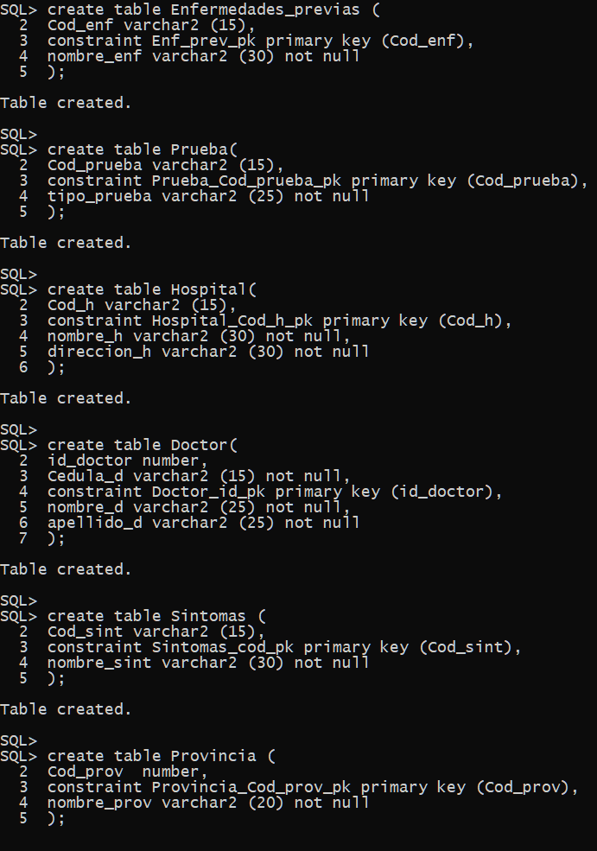

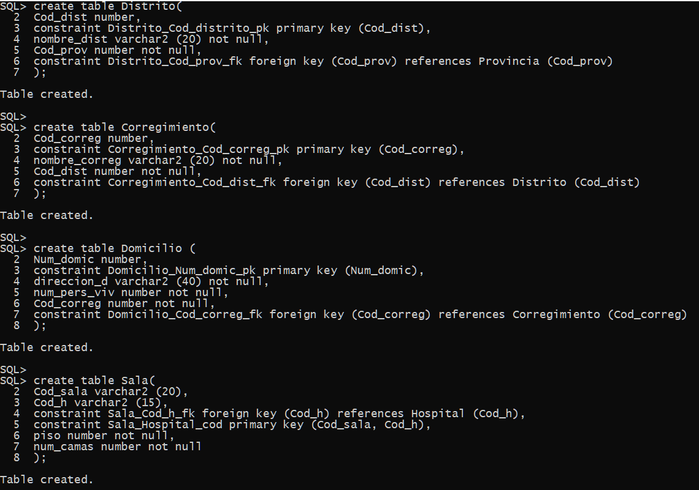

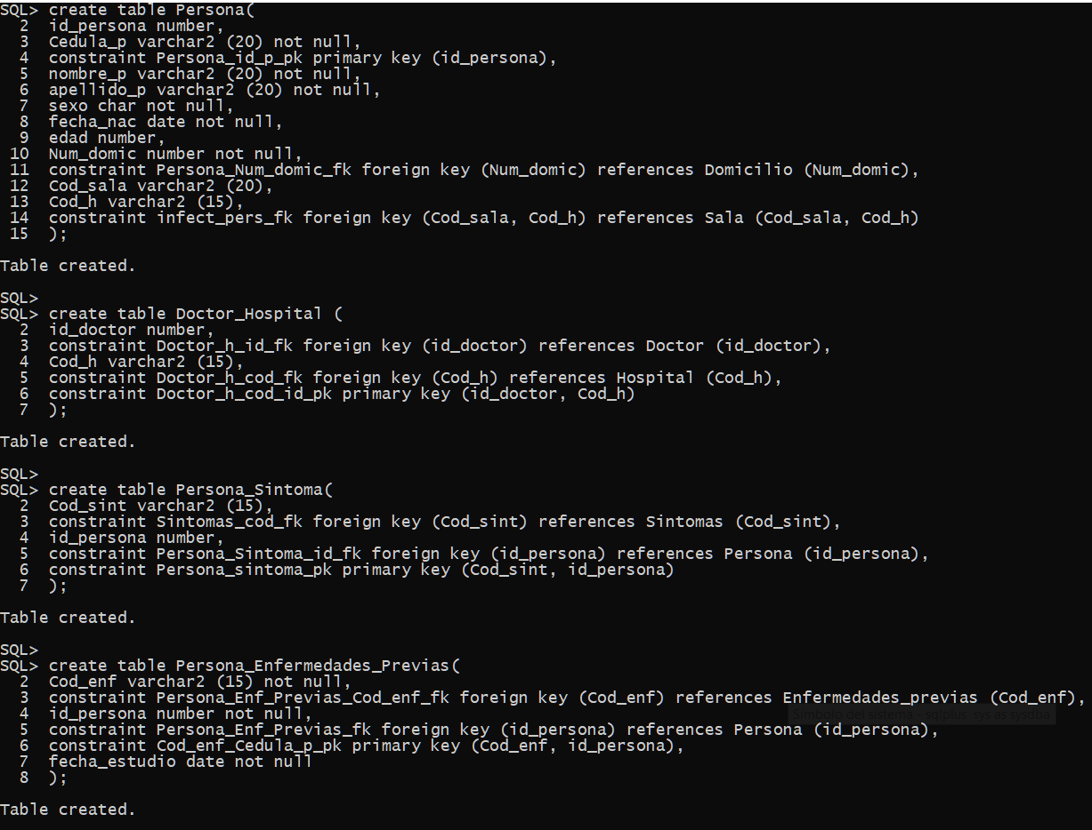

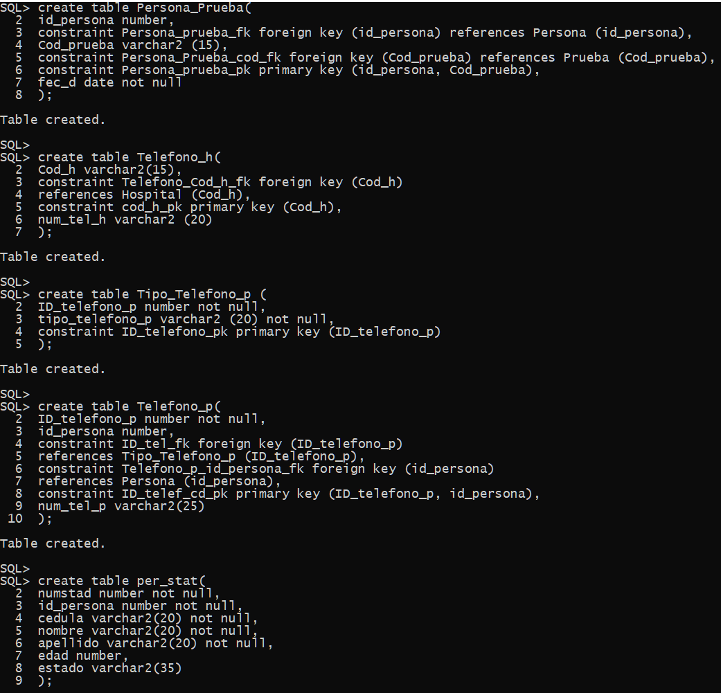

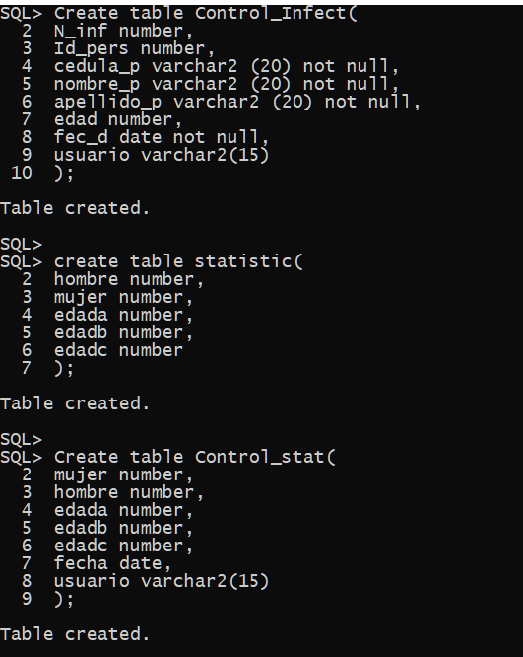

**Creación de Secuencias**

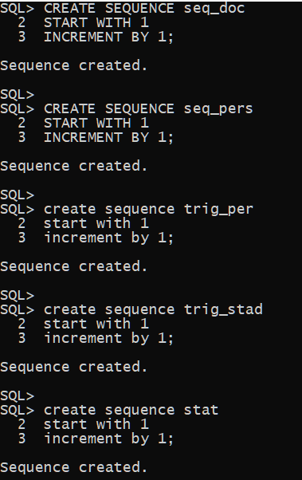

**Creación de Funciones**

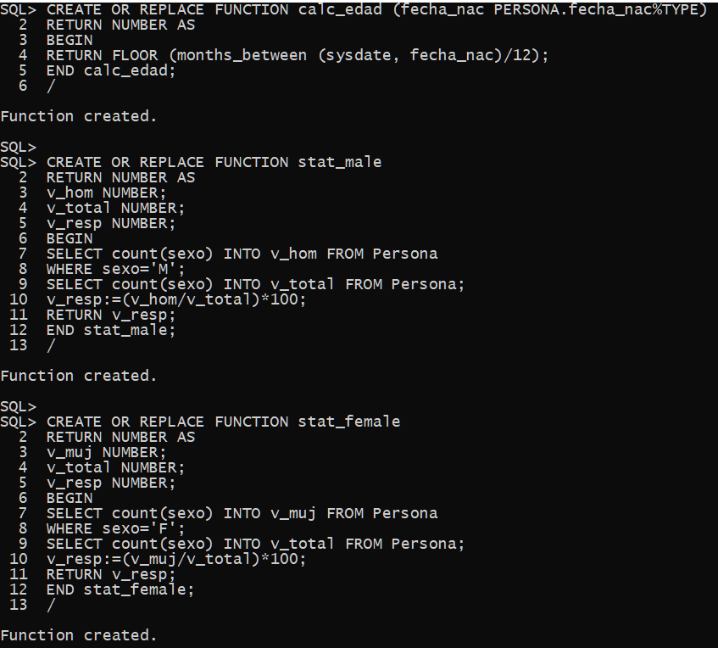

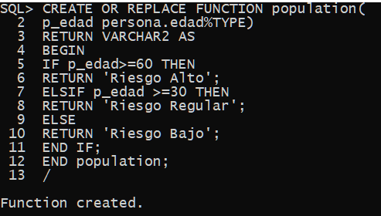

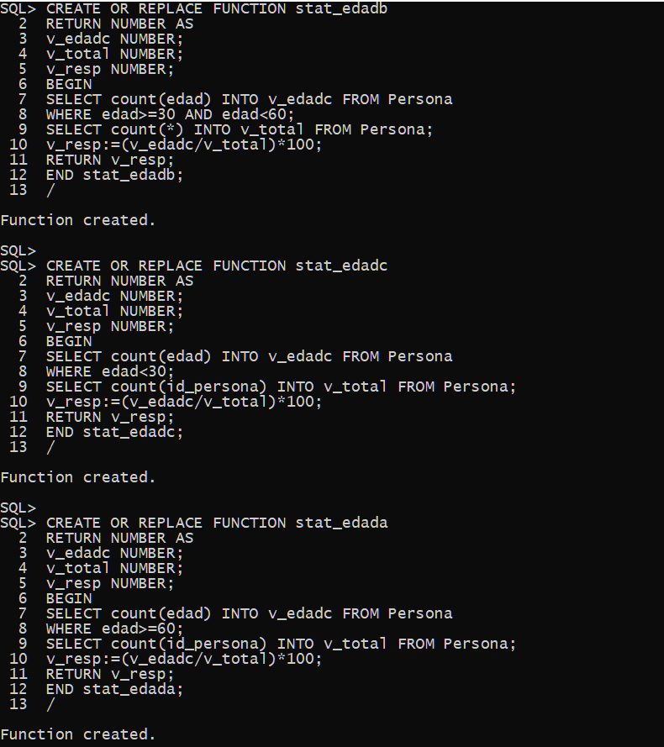

**Creación de Triggers**

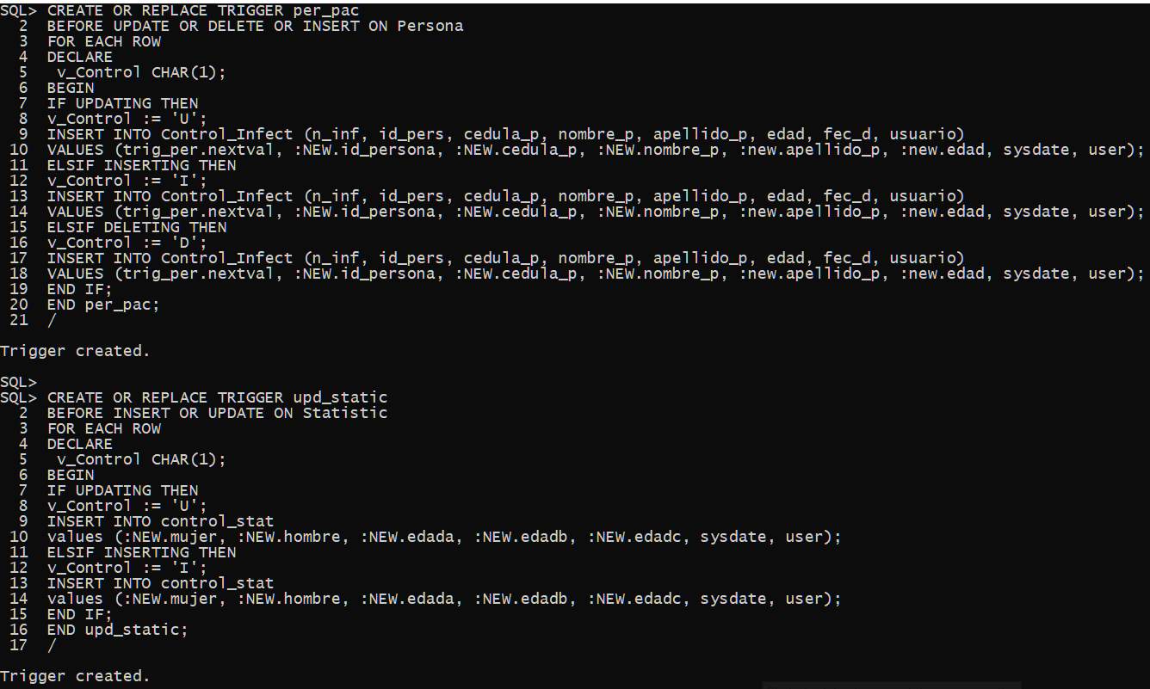

**Creación de Procedimientos**

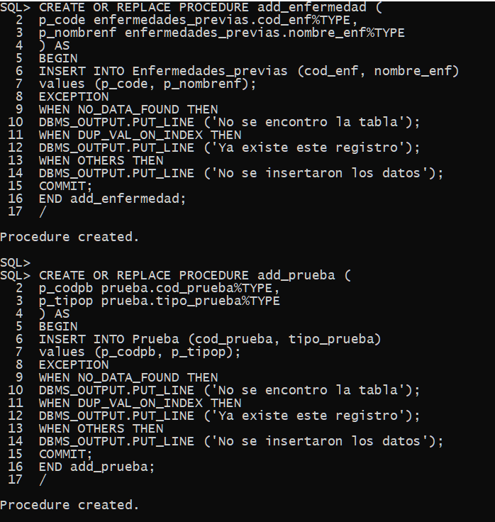

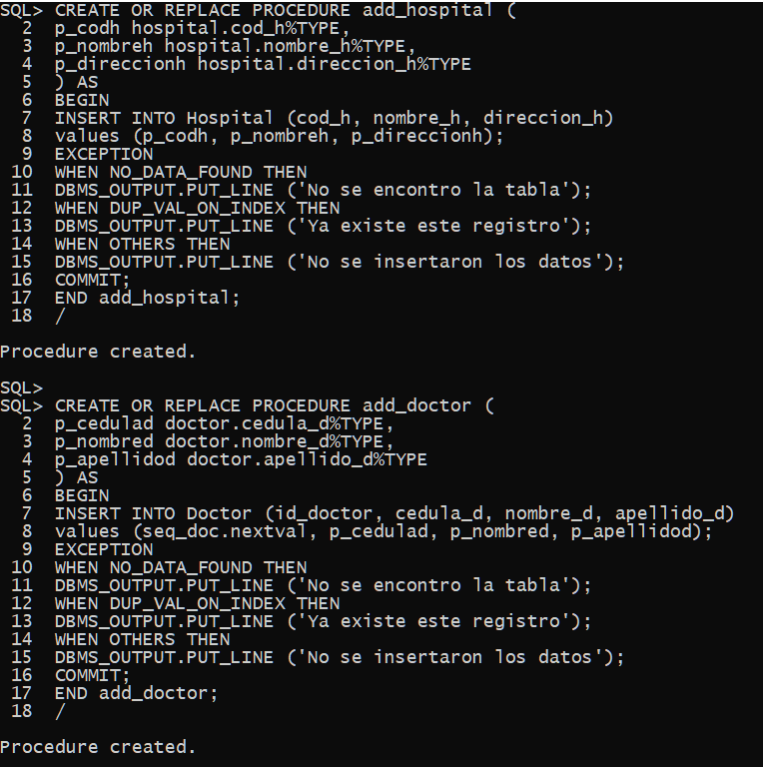

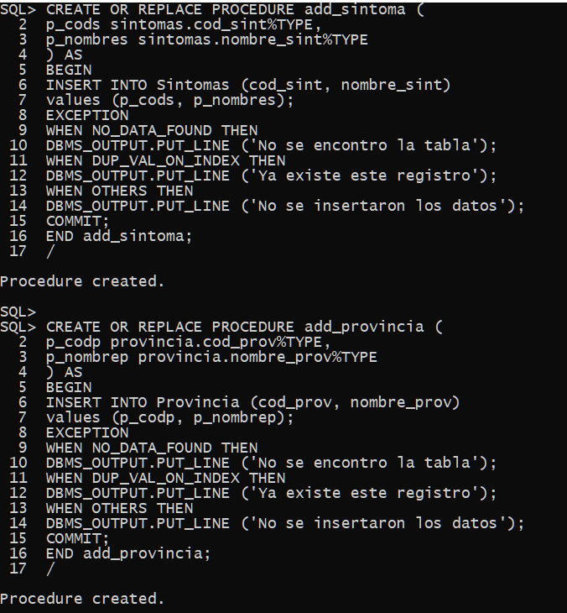

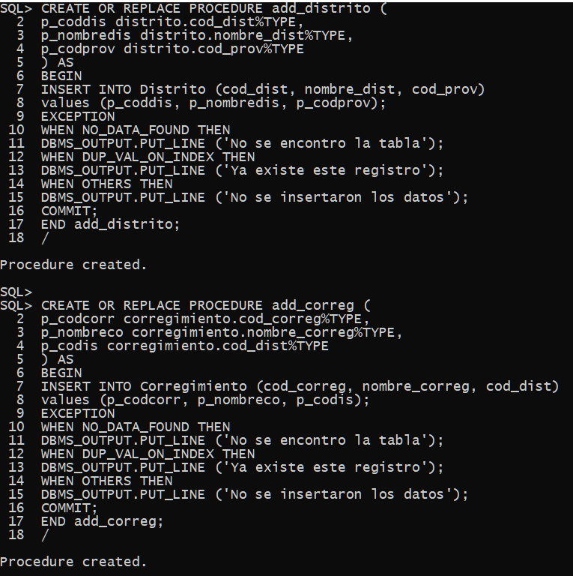

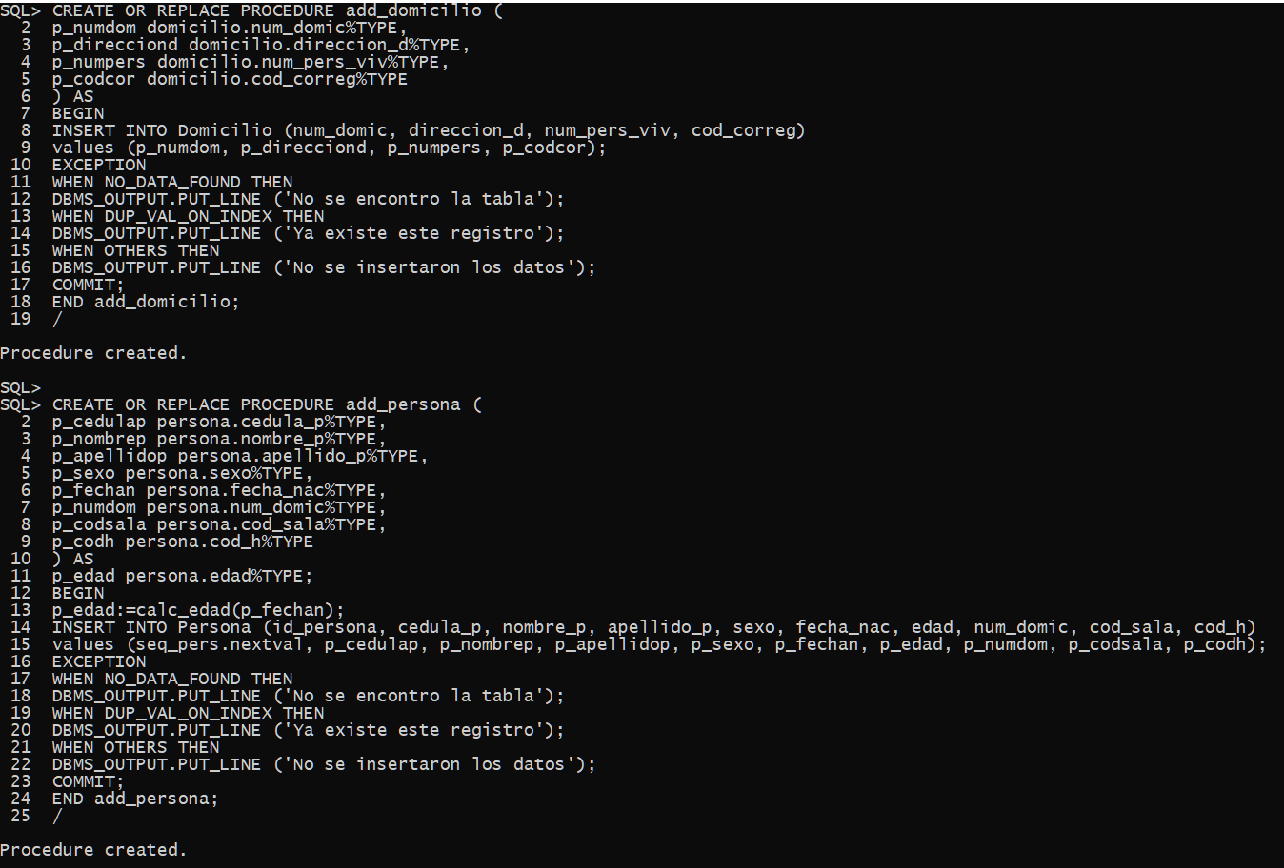

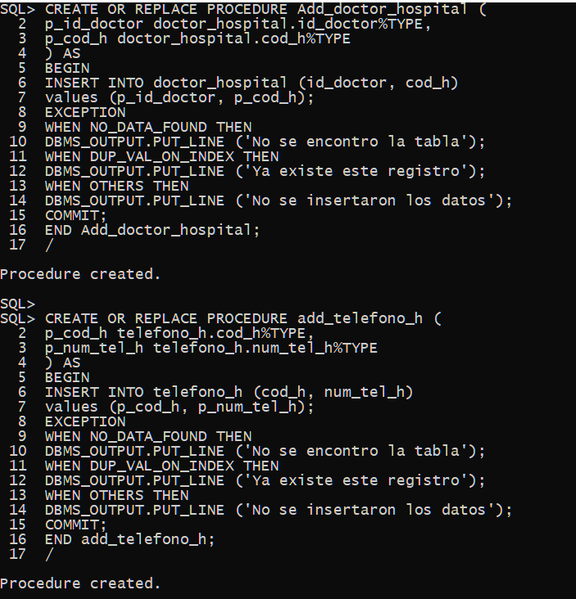

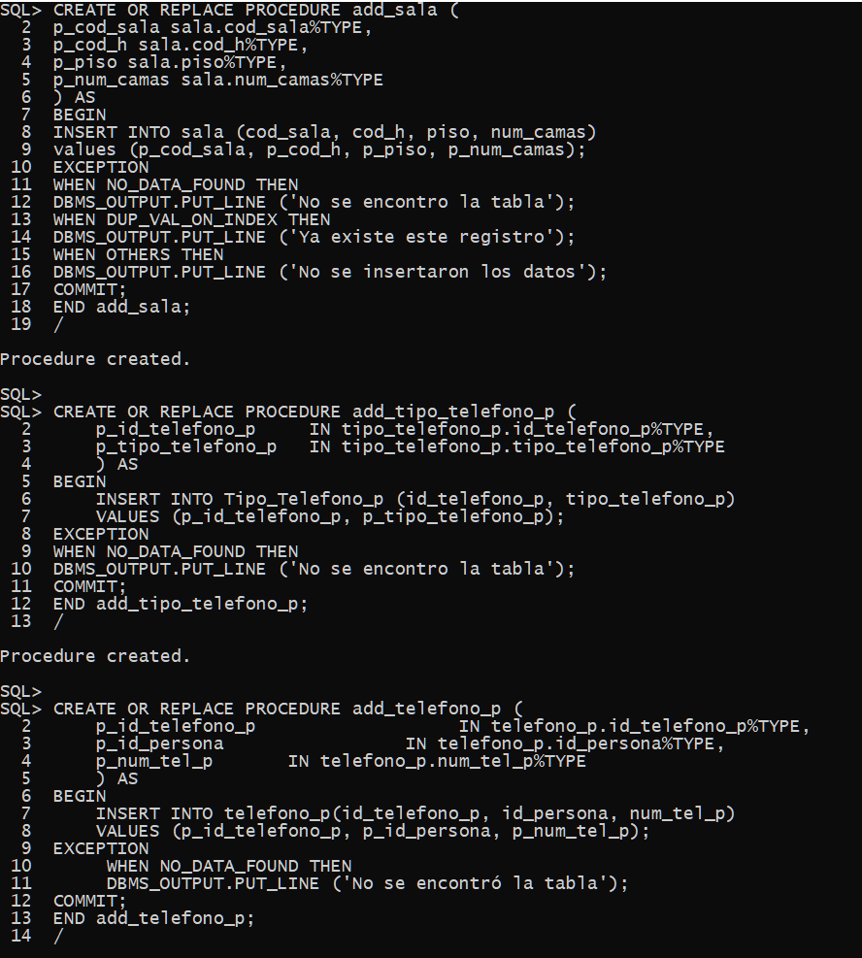

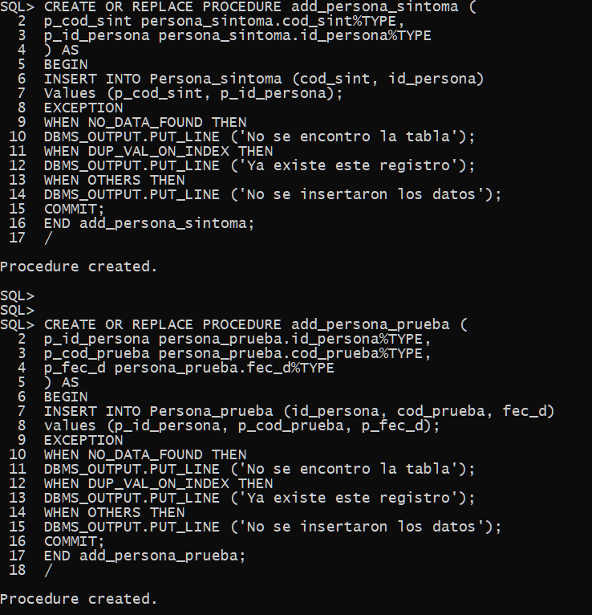

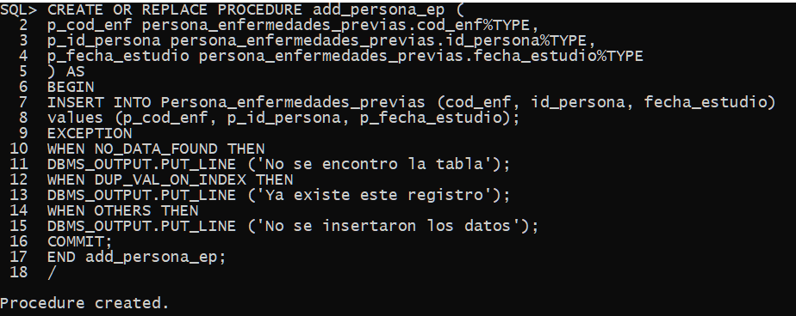

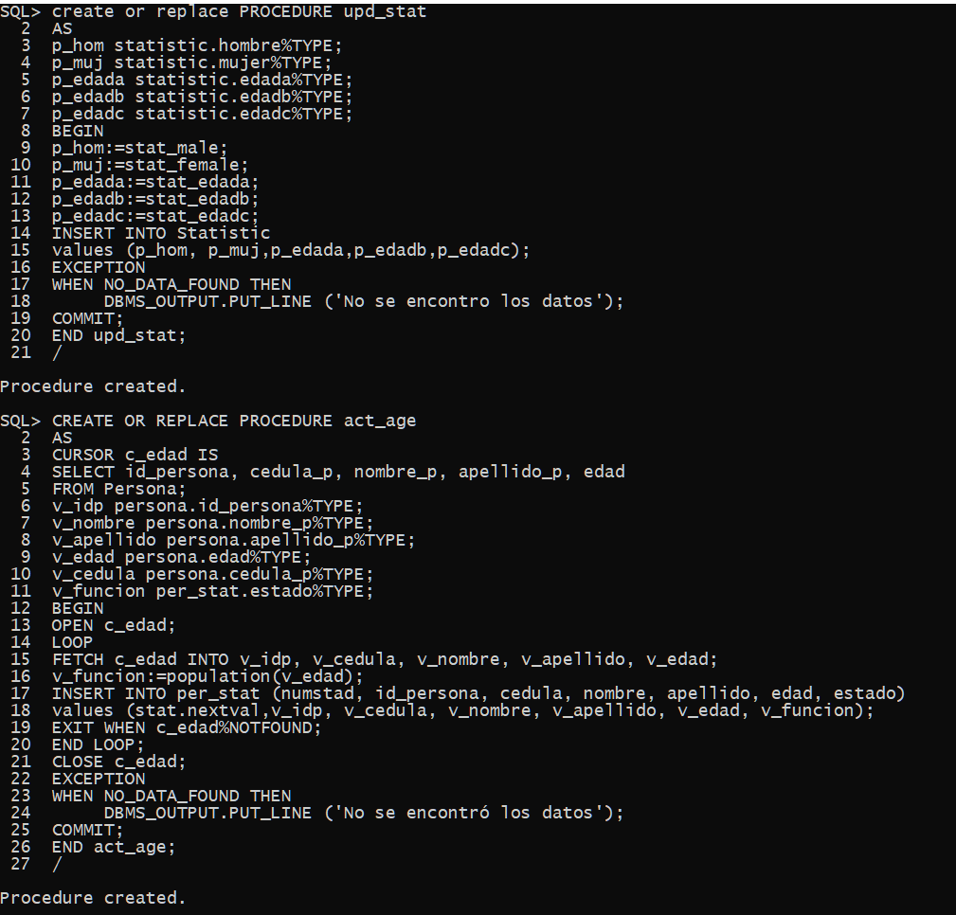

**Invocaciones**

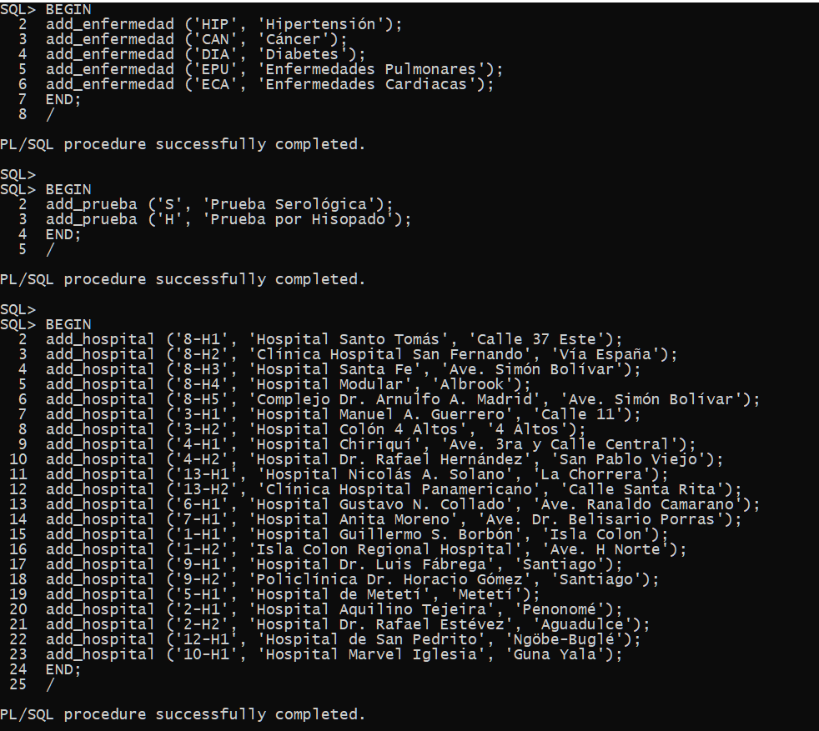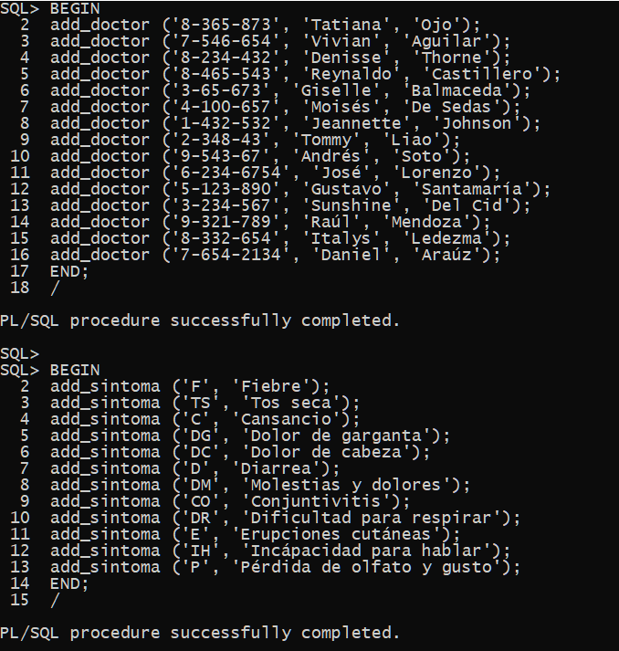

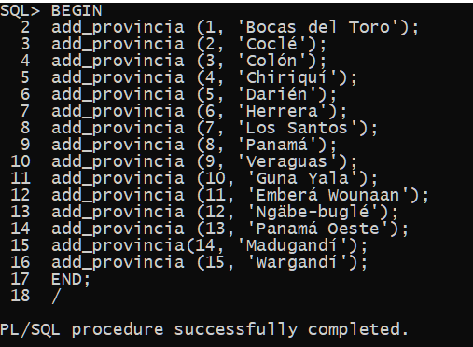

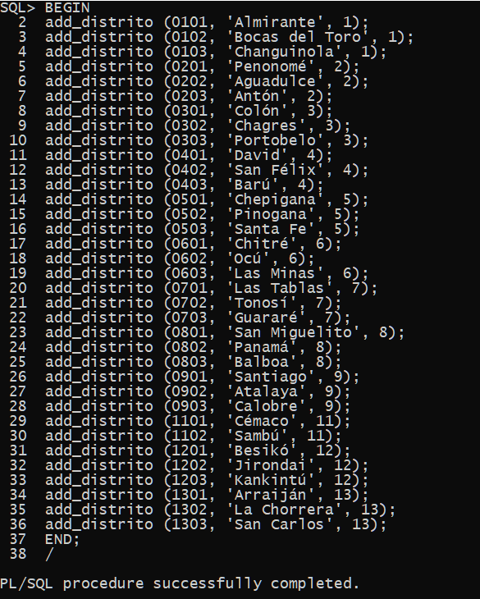

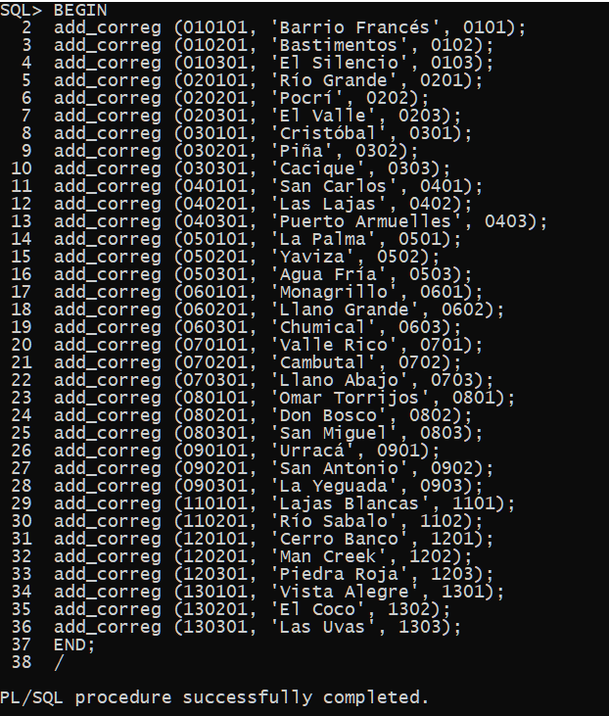

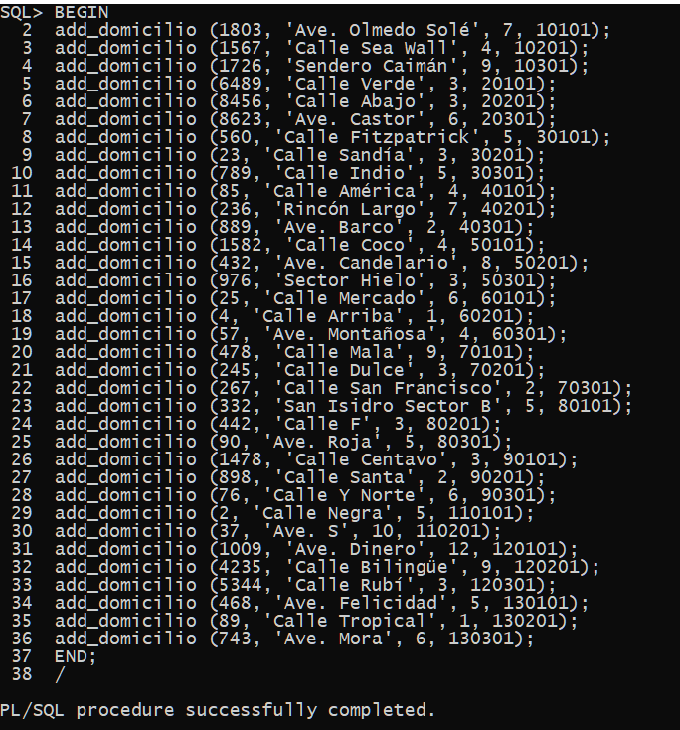

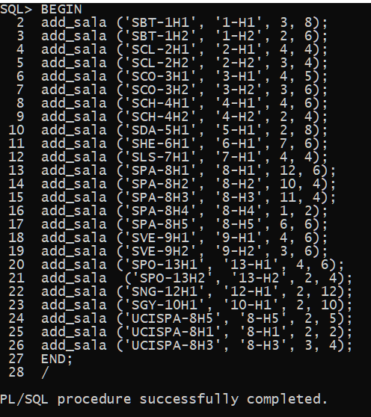

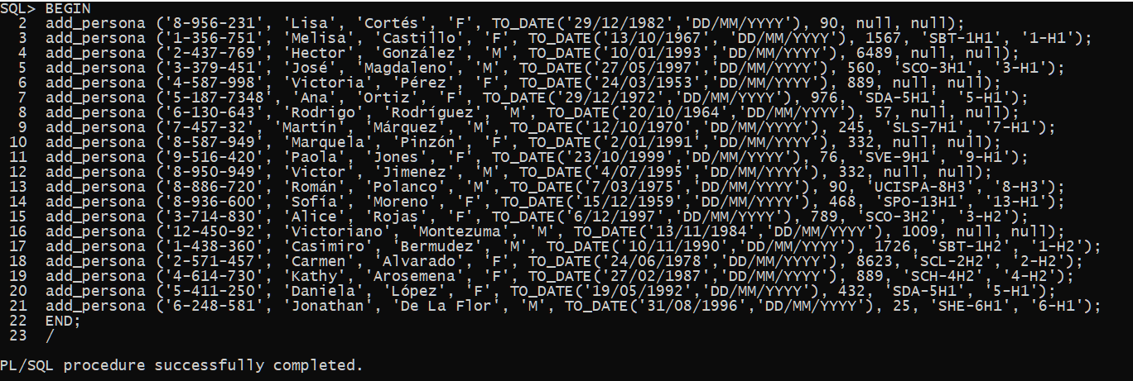

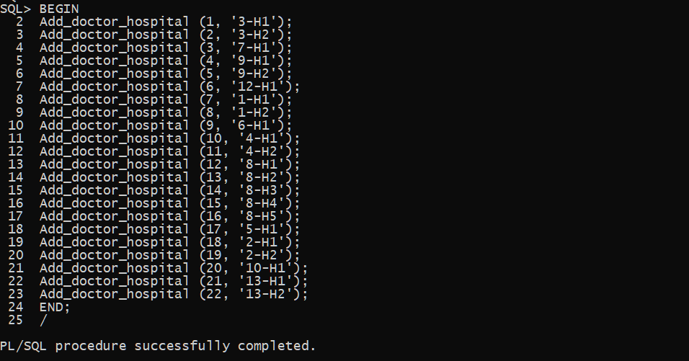

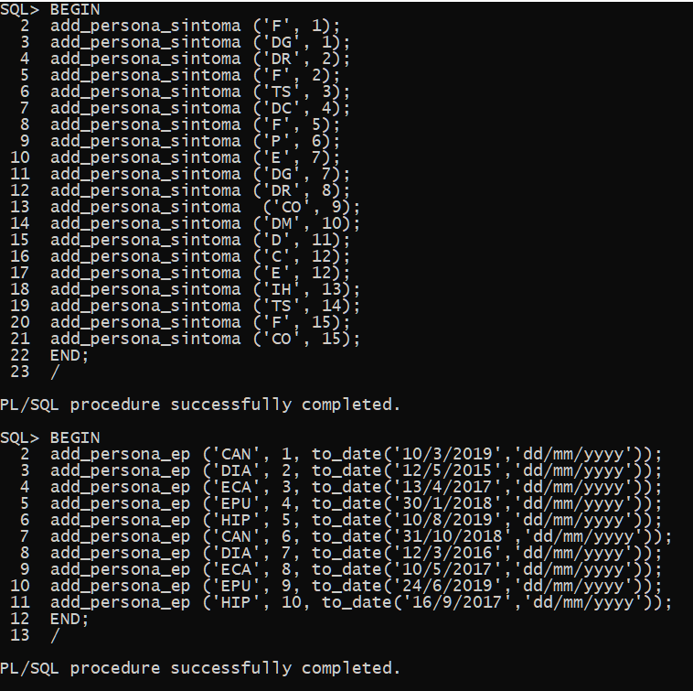

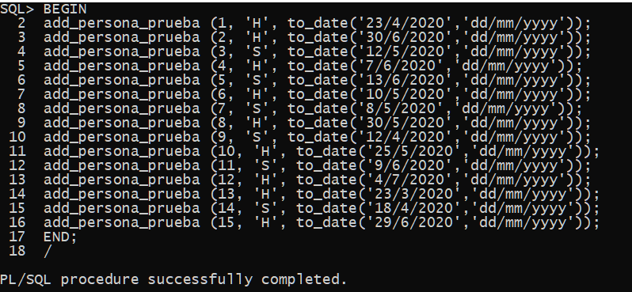

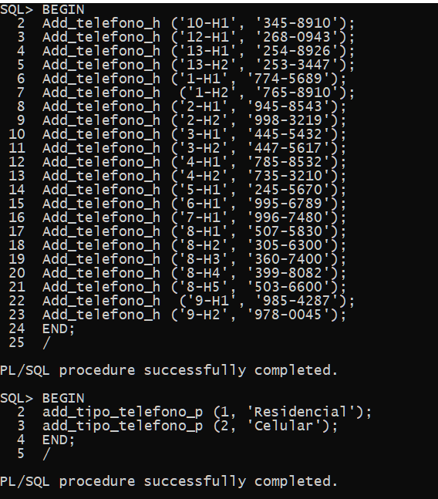

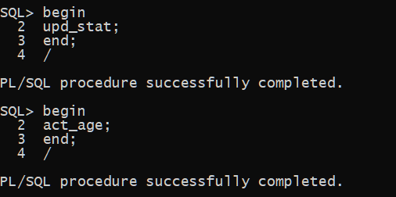

**Creación de Vistas**

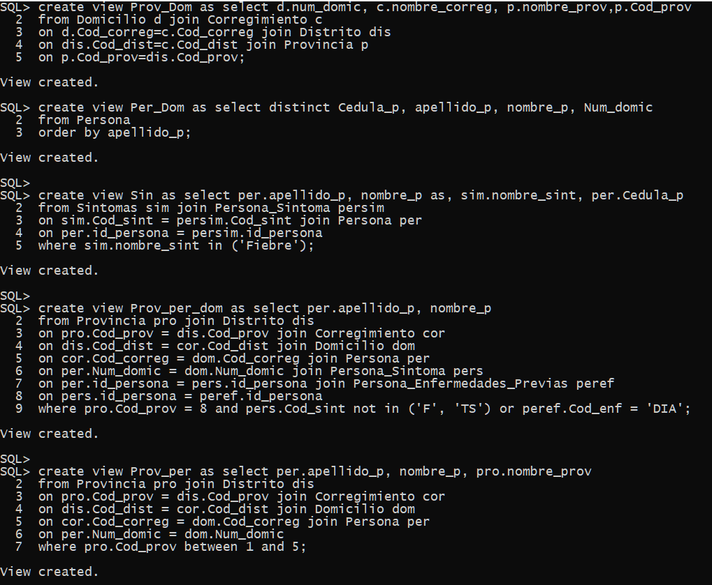

**Vistas**

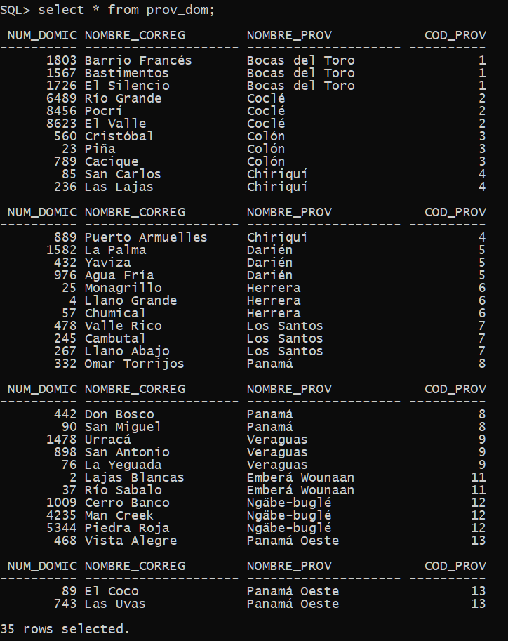

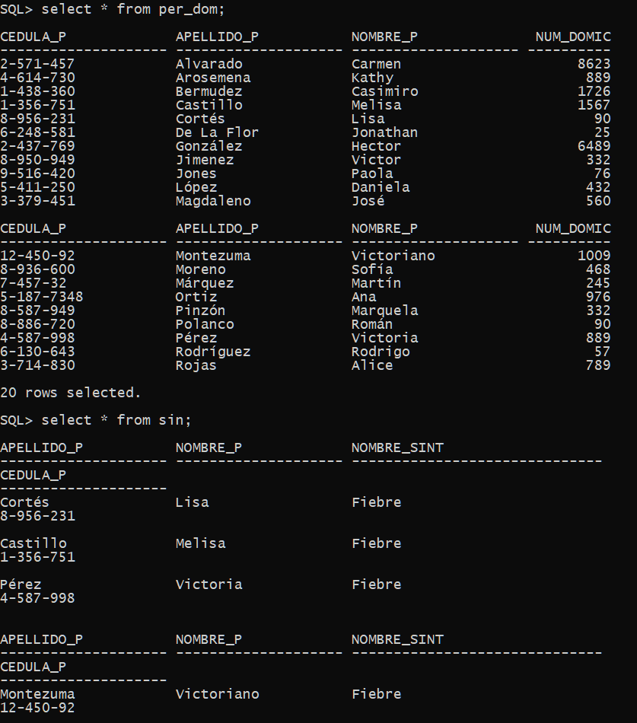

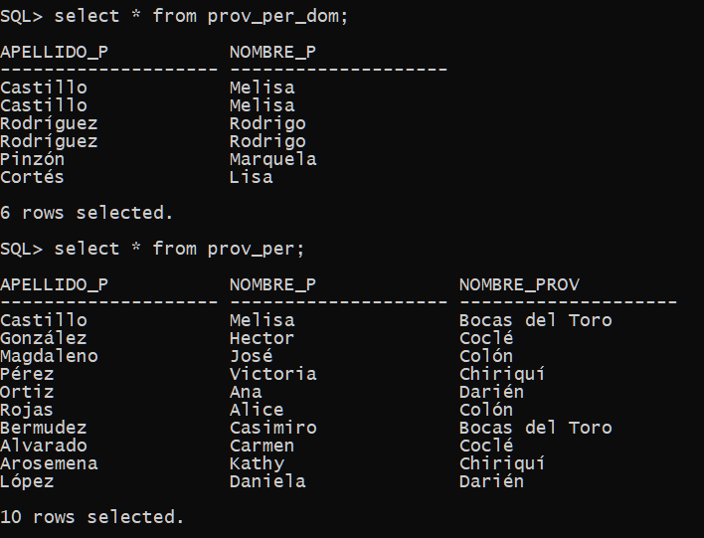

**Exportación**

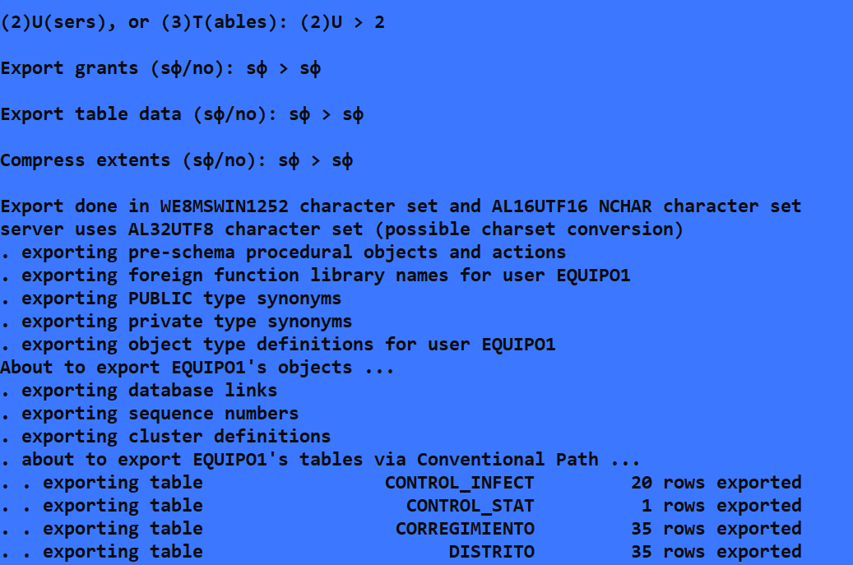

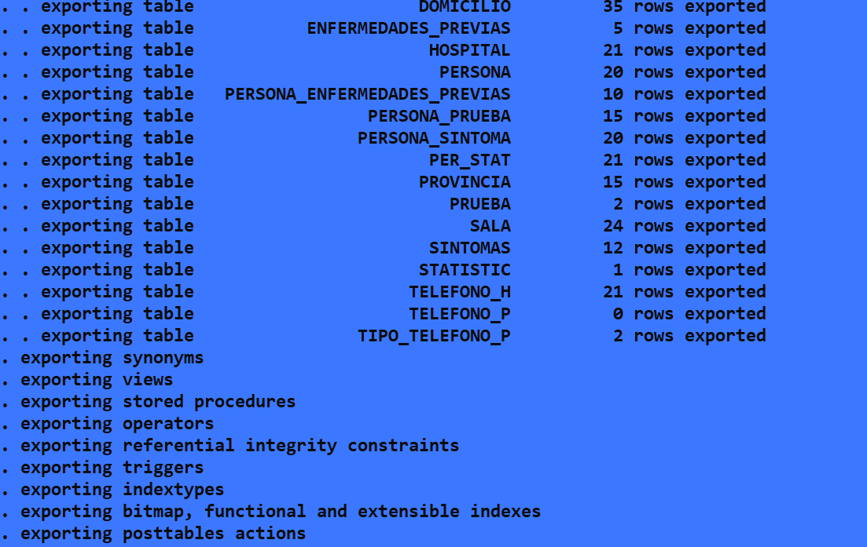

**CONCLUSIÓN**

La crisis del coronavirus es el mayor desafío que nos ha tocado enfrentar por primera vez después de mucho tiempo, actualmente los países se encuentran en una lucha constante para contrarrestar la propagación de la enfermedad mediante la realización de pruebas, tratamientos, recomendaciones de salud, poniendo en cuarentena a la población entre muchas otras cosas más.

Las enfermedades tienen un gran impacto en la demografía de la población humana, pues las enfermedades son las causantes de muchas muertes en todo el planeta, por ello la modelación se ha vuelto una herramienta muy importante en el estudio de la propagación de las infecciones.

Además de problemas en la salud mundial esta pandemia también ha ocasionado muchos problemas en la industria, economía y muchos otros sectores ya que con la medida de la cuarentena las personas no pueden salir a trabajar y ni mucho menos pagar sus impuestos. Cada país necesita actuar de inmediato para prepararse, responder y recuperarse. Por ello se necesitan de bases de datos para almacenar todo tipo de datos que se necesiten en el presente o que quizás en un futuro se puedan necesitar.

Con la realización de este trabajo nos hemos percatado que tener un buen control de datos, no específicamente esta situación de pandemia actual sino también para cualquier otra problemática, es de mucha ayuda porque nos permite organizarnos mejor en situaciones de estrés y como principal fin de las bases de datos y los sistemas de información, nos ayuda a tomar las mejores decisiones ya sea dentro de una organización o a nivel poblacional de un país o región.